Lampiran 2 Manual Book

**BUKU MANUAL APLIKASI**



**SISTEM INFORMASI PONDOK PESANTREN ASHABUL KAHFI (SIPAK) MALANG BERBASIS PHP DAN MYSQL**

**Oleh:**

|  |  |
| --- | --- |
| **Andy Darmawan** | **1731710143** |
| **Tyka Amelia Sari** | **1731710015** |

**PROGRAM STUDI MANAJEMEN INFORMATIKA**

**JURUSAN TEKNOLOGI INFORMASI**

**POLITEKNIK NEGERI MALANG**

**JUNI 2020**

# KATA PENGANTAR

Puji syukur kehadirat Allah SWT, karena atas limpahan rahmat & hidayah-Nya sehingga penulis dapat menyelesaikan buku manual untuk dengan judul:

**“Sistem Informasi Pondok Pesantren Ashabul Kahfi (SIPAK) Malang Berbasis PHP dan MySQL”**

Dalam buku manual ini berisi bagaimana tahapan cara penggunaan Sistem Informasi Pondok Pesantren Ashabul Kahfi Malang. Tahapan tersebut mulai dari Pondok Pesantren Ashabul Kahfi Malang sampai fitur-fitur pengelolahan Pondok Pesantren Ashabul Kahfi Malang. Semoga dengan mempelajari buku manual ini diharapkan dapat memberikan tambahan ilmu pengetahuan bagi pembaca dan penelitian dalam bidang sistem informasi.

Pada kesempatan ini penulis menyampaikan rasa terima kasih yang sebesar-besarnya kepada Yth.

Allah SWT yang selalu memberi rahmat dan hidayah-Nya sehingga penulis diberi kemampuan untuk menyelesaikan laporan akhir ini.

**Drs. Awan Setiawan, M.MT., M.M.,** selaku Direktur Politeknik Negeri Malang.

Bapak Rudy Ariyanto, ST., MCS selaku Ketua Jurusan Teknologi Informasi Politeknik Negeri Malang.

Bapak ­­­­­Hendra Pradibta, SE, M.SC selaku Ketua Program Studi Manajemen Informatika Politeknik Negeri Malang.

Bapak Drs. Rawansyah, M.Pd selaku Dosen Pembimbing I, yang telah bersedia memberikan bimbingan dan pengarahan dalam penyusunan Laporan Akhir.

Bapak Pramana Yoga Saputra, S.Kom.,M.MT selaku Dosen Pembimbing II, yang telah bersedia memberikan bimbingan dan pengarahan dalam penyusunan Laporan Akhir.

Seluruh Bapak dan Ibu Dosen Jurusan Teknologi Informasi Politeknik Negeri Malang yang telah memberikan ilmu, bimbingan dan pengarahan selama proses perkuliahan.

Teman-teman Manajemen Informatika angkatan 2017 Politeknik Negeri Malang.

Orang tua penulis, yang telah memberikan bantuan doa dan dukungan, baik secara moral maupun materil selama ini kepada penulis.

Dan seluruh pihak yang telah membantu dan mendukung lancarnya pembuatan Laporan Akhir dari awal hingga akhir yang tidak dapat kami sebutkan satu-persatu.

Penulis menyadari bahwa buku manual ini masih jauh dari kesempurnaan. Akhir kata, semoga dengan terselesaikannya buku manual ini akan memberikan perubahan dan perbaikan ke arah yang lebih baik bagi dunia pendidikan, khususnya di Politeknik Negeri Malang.

Malang, Maret 2020

Penulis

DAFTAR ISI

KATA PENGANTAR ii

DAFTAR ISI iv

BAB I PENDAHULUAN 7

1.1. Latar Belakang 7

1.2. Rumusan Masalah 8

1.3. Batasan Masalah 8

1.4. Tujuan 9

BAB II PERSIAPAN PERANGKAT KERAS DAN PERANGKAT LUNAK 10

2.1. Persiapan Perangkat Keras 10

2.2. Persiapan Perangkat Lunak 10

3.1. Arsitektur Sistem 11

3.2. Bisnis Proses 11

3.2.1. Bisnis Proses Manual Sekarang 11

3.2.2. Bisnis Proses Sistem Informasi Akan Diterapkan 12

1. Jadwal Kepondokan 12

2. Keuangan 13

3. Pelanggaran 13

4. Perizinan 14

5. Profil 15

6. Raport 15

3.3. Usecase Sistem 16

3.4. Pemasangan Database 26

3.4.1. Membuat Database Baru 27

3.4.2. Import Database 27

3.4.3. Database Berhasil Terpasang 28

3.5. Pemasangan Sistem Informasi 28

3.5.1. Mengaktifkan xampp 29

3.5.2. Meletakkan folder di xampp bagian htdocs 29

3.5.3. Konfigurasi file “dbconfig” pada folder “admin” 30

3.5.4. Mengakses Sistem Informasi 30

BAB IV PETUNJUK FITUR-FITUR APLIKASI 32

4.1. Fitur Sistem Informasi Ashabul Kahfi 32

4.1.1. Kelola Data Pembayaran 32

4.1.2. Kelola Data Perizinan 32

4.1.3. Kelola Data Pelanggaran 32

4.1.4. Kelola Data Raport Ramadhan 32

4.1.5. Kelola Data Jadwal Kepondokan 33

4.1.6. Kelola Data Profil Pesantren 33

4.1.7. Kelola Data Registrasi 33

4.1.8. Kelola Data Admin 33

4.1.9. Kelola Data hak akses 33

BAB V PETUNJUK PENGELOLAAN APLIKASI 35

5.1. Pengelolaan Sistem Informasi pada database 35

BAB VI PETUNJUK PENGGUNAAN APLIKASI 36

6.1. Halaman Profil 36

6.2. Penggunaan sistem informasi pada admin 38

6.2.1. Halaman Login 39

a) Halaman Login 39

b) Halaman Dahsboard 39

c) Halaman Kelola Data Santri 39

d) Halaman Form Kelola Data Santri 40

e) Halaman mengubah Data Santri 40

f) Halaman Data Perizinan 41

g) Halaman Data Absensi 41

h) Halaman Cetak Laporan Absensi 42

i) Halaman Menambah Data Absensi 42

j) Halaman Edit Data Absensi 43

k) Halaman Data Pelanggaran 43

l) Halaman Mencetak Laporan Pelanggaran 44

m) Halaman Menambah Data Pelanggaran 44

n) Halaman Edit Data Pelanggaran 45

o) Halaman Data Pembayaran 45

p) Halaman Mencetak Nota Pembayaran SPP 46

q) Halaman Menambah Data Pembayaran 46

r) Halaman Edit Data Pembayaran 47

s) Halaman Data Raport Ramadhan 47

t) Halaman Mencetak Raport Ramadhan 48

u) Halaman Menambah Data Raport Ramadhan 48

v) Halaman Edit Data Raport Ramadhan 49

w) Halaman Data Admin 49

x) Halaman Menambah Admin 50

y) Halaman Edit Admin 50

z) Halaman Register 51

6.3. Penggunaan sistem informasi pada santri dan walisantri 51

a) Halaman login santri dan wali santri 51

b) Halaman Dashboard santri 52

c) Halaman Data santri 52

d) Halaman Data perizinan 53

e) Halaman Data Absensi 53

f) Halaman Data Pelanggaran 54

g) Halaman Data Pembayaran 54

h) Halaman Data Raport Ramadhan 55

# BAB I PENDAHULUAN

# Latar Belakang

Pondok Pesantren Ashabul Kahfi Malang merupakan sebuah pondok pesantren yang diperuntukkan bagi mahasiswa yang berdiri sejak tahun 1995. Terletak pada jalan Semanggi Barat no 1A Lowokwaru Malang. Pada segi pendidikannya waktu pagi dilaksanakan pada pukul 04.00-05.30 WIB sedangkan pendidikan pada petang hari dilaksanakan pada pukul 18.00-19.00 WIB. Setelah pendidikan pada pagi hari berakhir dilanjutkan dengan kegiatan piket kebersihan Pondok Pesantren Ashabul Kahfi Malang.

Berdasarkan hasil observasi, wawancara, dan dokumentasi yang dilakukan di Pondok Ashabul Kahfi Malang bahwa jumlah santri menurut pengasuh pada waktu awal bediri hanya berjumlah 1 santri putra. Jumlah santri terus menaik hingga pada tahun 2018 berjumlah 60 santri putra dan putri. Pada tahun 2019 jumlah santri bertambah menjadi 116 santri. Dengan bertambahnya santri ini mengakibatkan pengurus kesulitan dalam mendata keuangan, absensi dan pelanggaran. Melihat kesibukan pengurus bukan hanya mengurusi pondok pesantren saja, namun kesibukannya juga pada disiplin ilmunya sebagai mahasiswa.

Menurut hasil wawancara yang dilakukan dengan pengurus Pondok Pesantren Ashabul Kahfi, bahwa saat ini data dikelola oleh jajaran pengurus Pondok Pesantren. Pengelolaan tersebut masih menerapkan sistem pengadministrasian yang sederhana dibantu dengan buku besar serta komputerisasi sederhana. Melihat banyaknya santri yang terus bertambah menyulitkan pengurus yang bertugas absensi waktu *ta’lim.* Hal ini dikarenakan pengurus bertugas absensi tidak memiliki waktu banyak untuk mengikuti *ta’lim.* Pembayaran SPP, perizinan, pelanggaran, raport ramadhan dan jadwal kepondokan sulit disebar luaskan informasinya. Perizinan hanya menggunakan buku besar dan hanya diketahui oleh pengurus dan pengasuh saja. Keuangan pondok pesantren juga masih belum transparan, hanya pengurus bagian bendahara yang tahu. Begitupun juga dengan pelanggaran, raport Ramadhan santri dan jadwal kepondokan perlu adanya wadah untuk menyebar luaskan. Banyaknya santri serta transaksi yang dikelola tentunya belum sebanding dengan sistem yang dipergunakan. Sehingga, terkadang menyebabkan penumpukan pencatatan yang dapat menyebabkan kesalahan dalam pengadministrasian yang pada akhirnya berdampak pada pembuatan laporan kepada pengasuh pondok pesantren dan wali santri tidak bisa memantau anaknya waktu di pondok pesantren.

Wali santri menginginkan bisa memantau anaknya pada waktu di Pondok Pesantren agar semua pelanggaran-pelanggaran salah satunya pembayaran SPP yang menunggak padahal wali santri sudah memberikan uang untuk membayar SPP, namun sama santri tidak dilakukan pembayaran SPP tersebut. Selama ini wali santri hanya bisa menghubungi pengasuh pondok pesantren lewat telepon. Wali santri tidak mungkin juga menanyakan terus-menerus ke pengasuh pondok pesantren. Dengan terbatas ruang dan waktu ini membuat sulitnya wali santri untuk memantau anaknya pada waktu di Pondok Pesantren Ashabul Kahfi Malang.

Berdasarkan permasalahan tersebut, perlu adanya sistem informasi yang dapat digunakan untuk mengurangi permasalahan yang ada serta membantu dan mempermudah pengurus. Sistem ini diharapkan dapat saling terhubung dengan segala modul untuk membantu dan mempermudah pengolaan, mempersingkat waktu, dan meningkatkan kualitas dalam penyampaian informasi terhadap santri dan orang tua melalui web.

# Rumusan Masalah

Berdasarkan latar belakang tersebut, maka rumusan masalah dari laporan akhir ini adalah bagaimana membuat hak akses disetiap tugas masing-masing pengurus untuk mengelola pembayaran, perizinan, pelanggaran, raport ramadhan, jadwal, admin, register dan profil kepondokan pada sistem informasi pengelolaan Pondok Pesantren Ashabul Kahfi (SIPAK) Malang berbasis PHP dan MySQL.

# Batasan Masalah

Batasan masalah pada penelitian laporan akhir ini, maka dibuat batasan masalah berikut ini :

1. Sistem informasi ini hanya digunakan di pondok pesantren Ashabul Kahfi
2. Sistem informasi ini menggunakan bahasa pemrograman PHP dan database MySQL.
3. Sistem informasi ini hanya bisa digunakan warga pondok pesantren Ashabul Kahfi saja

# Tujuan

Berdasarkan rumusan masalah tersebut, maka tujuan yang ingin dicapai dari penelitian ini adalah terwujudnya sebuah sistem informasi Pondok Pesantren Ashabul Kahfi Malang berbasis PHP dan MySQL yang mampu melakukan pengelolaan pondok pesantren dan melayani walisantri agar bisa mengawasi anaknya pada waktu memondok.

# BAB II PERSIAPAN PERANGKAT KERAS DAN PERANGKAT LUNAK

Pada bab ini menjelaskan tentang persiapan perangkat keras dan perangkat lunak untuk mengakses sistem informasi pengelolaan Pondok Pesantren Ashabul Kahfi Malang Berbasis PHP dan MySQL.

# Persiapan Perangkat Keras

Perangkat keras yang dipersiapkan untuk mengakses sistem informasi Pondok Pesantren Ashabul Kahfi Malang ditunjukkan pada tabel 2.1 antara lain:

Tabel 2.1. Persiapan Perangkat Keras

|  |  |  |
| --- | --- | --- |
| **No.** | **Hardware** | **Keterangan** |
| 1. | Processor | Intel Core i3 |
| 2. | RAM | 4 GB DDR3 |
| 3. | Harddisk | 500GB |
| 4. | VGA | Intel HD Graphic |
| 5. | Smartphone | Min Android Ice Cream Sandwich 4.0 |

# Persiapan Perangkat Lunak

Perangkat keras yang dipersiapkan untuk mengakses sistem informasi Pondok Pesantren Ashabul Kahfi Malang ditunjukkan pada tabel 2.2 antara lain:

Tabel 2.2. Kebutuhan Perangkat Lunak

|  |  |  |
| --- | --- | --- |
| No. | **Software** | **Keterangan** |
| 1. | Linux, Windows 7/8/10 | Sistem Operasi yang digunakan untuk mengakses sistem informasi |
| 2. | Xampp | Sebagai server |
| 3. | Sublime Text/Visual Studio Code | Sebagai tool editor (koding) |
| 4. | Semua Web Browser | Sebagai wadah mengakses sistem informasi |

**BAB III PETUNJUK INSTALASI APLIKASI**

Pada bab ini menjelaskan tentang persiapan perangkat keras dan perangkat lunak untuk mengakses sistem informasi pengelolaan Pondok Pesantren Ashabul Kahfi Malang Berbasis PHP dan MySQL.

# Arsitektur Sistem

Berikut arsitektur sistem dari sistem informasi Pondok Pesantren Ashabul Kahfi Malang

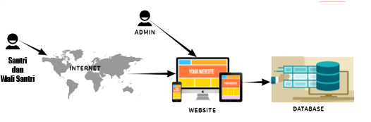Gambar 3. 47 Arsitektur Sistem

Pada Sistem Informasi Pondok Pesantren Ashabul Kahfi (SIPAK) Malang berbasis PHP dan MySQL yang ditunjukkan pada gambar 7.3 Arsitektur Sistem, sistem informasi terdiri dari 3 bagian yaitu database, server dan client. Server menggunakan xampp yang terhubung dengan database untuk melakukan komunikasi. Database dengan menggunakan MySQL. Client berupa website yang masing-masing memiliki akun.

# Bisnis Proses

Adapun keterangan mengenai bisnis proses yang berjalan saat ini dan bisnis proses yang akan diterapkan menggunakan sistem informasi berbasis PHP dan MySQL.

# Bisnis Proses Manual Sekarang

Berikut bisnis proses pengolahan pondok pesantren Ashabul Kahfi yang saat ini berjalan.

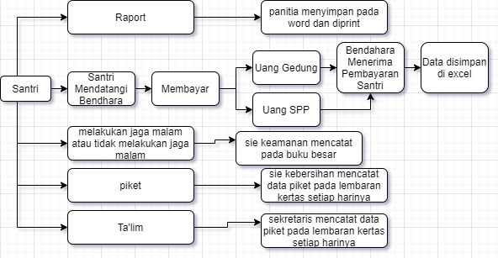

Gambar 3. 48 Bisnis Proses Sekarang

Bisnis proses dengan cara manual yang saat ini berjalan itu berawal dari santri yang melakukan kegiatan pondok dengan serba manual. Pada kegiatan pondok Ramadhan terdapat pengurus melakukan pembagian raport kepada santri secara tatap muka, waktu pembayaran uang gedung maupun uang SPP data hanya di simpan pada excel. santri melakukan jaga malam maupun tidak pengurus bagian keamanan mencatat pada buku besar. pada kegiatan piket setiap pagi dan sore, pengurus bagian kebersihan mengawasi santri dan mencatatnya pada lembaran kertas setiap harinya dan begitupun juga pda kegiatan ta’lim

# Bisnis Proses Sistem Informasi Akan Diterapkan

Adapun bisnis proses sistem informasi pengolahan pondok pesantren Ashabul Kahfi yang akan diterapkan sebagai berikut :

# Jadwal Kepondokan

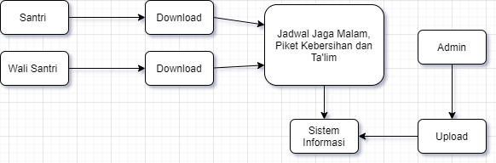

Gambar 3. 3 Jadwal Kepondokan

Bisnis proses pada pengolahan bagian sistem penjadwalan diawali dari santri memilih hari untuk jadwal jaga malam yang diurus oleh sie keamanan dan jadwal waktu libur pondok diurus oleh sekretaris. Setelah itu Sie keamanan dan sekretaris bisa menjadi admin dan mengelola jadwal di sistem informasi web. Dengan itu basisdata website telah diperbarui dan dapat dilihat perbaruannya oleh santri maupun wali santri. Disisi lain santri dan wali santri dapat mencetak jadwal tersebut.

# Keuangan

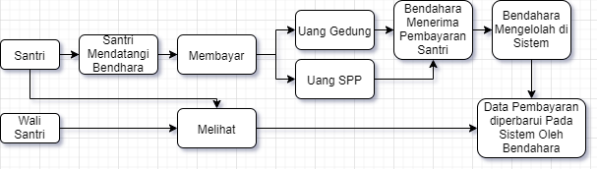

Gambar 3. 4 Keuangan

Bisnis proses pada pengolahan bagian sistem keuangan diawali dari santri mendatangi bendahara kemudian santri membayar uang gedung dan uang SPP. Bendahara menerima pembayaran dari santri. Kemudian bendahara mengelolah pada sistem website untuk diperbarui. Setelah diperbarui santri dan wali santri dapat melihat perbaruan data pada website tersebut.

# Pelanggaran

|  |  |
| --- | --- |
| Data Pelanggaran | |
| No. | Jenis Pelanggaran |
|  | Pelanggaran Ta’lim |
|  | Pelanggaran Izin Pulang |
|  | Pelanggaran Piket |
|  | Pelanggaran Jaga Malam |

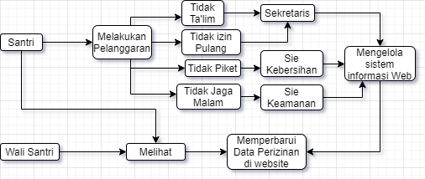

Gambar 3.5 Pelanggaran

Bisnis proses pada pengolahan bagian sistem pelanggaran diawali dari santri melakukan pelanggaran tidak mengikuti ta’lim, tidak izin waktu pulang, tidak melaksanakan piket dan tidak melakukan jaga malam. Kemudian pengurus atau admin mengelola sistem informasi website untuk diperbarui data pelanggaran tersebut. Kemudian santri dan wali santri dapat melihat data yang telah diperbarui tersebut.

# Perizinan

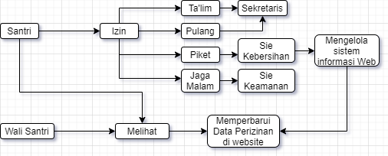

Gambar 3.6 Perizinan

Bisnis proses pada pengolahan bagian sistem penjadwalan diawali dari santri izin ta’lim, pulang, piket dan jaga malam kemudian pengurus pondok sebagai admin mengelola sistem website untuk diperbarui. Setelah diperbarui dapat dilihat oleh santri dan wali santri.

# Profil

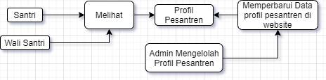

Gambar 3.7 Profil

Bisnis proses pada pengolahan bagian sistem profil diawali dari admin yang mengelola profil pondok pesantren kemudian dilihat oleh santri dan wali santri.

# Raport

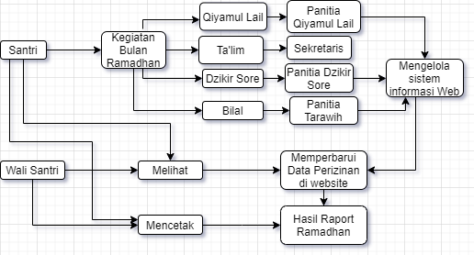

Gambar 3.8 Raport

Bisnis proses pada pengolahan bagian sistem raport diawali dari santri mengikuti kegiatan bulan Ramadhan dengan kegiatan qiyamul lail, ta’lim, dzikir sore dan bilal terawih. Absensi kegiatan tersebut diolah oleh semua pengurus sebagai admin. Kemudian sistem website sudah diperbarui maka santri dan wali santri dapat melihat dan mencetak hasil raport Ramadhan.

# Usecase Sistem

Usecase Diagram bertujuan untuk menangkap kebutuhan fungsional dari system serta menampilkan bagaimana sistem melakukan interkasi, berikut adalah Usecase Diagram antara user dan sistem.

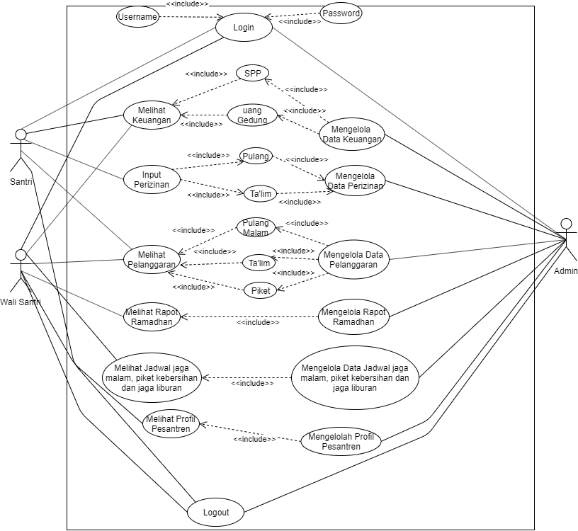

Gambar 3.9 Usecase Sistem

Pada gambar 3.9 Usecase Sistem tersebut terdapat user berupa Santri, wali santri dan terdapat admin yang mengelolah sistem informasi tersebut. User dan admin tersebut melakukan login untuk masuk ke sistem. User Santri dan wali Santri dapat melihat data keuangan SPP dan data keuangan gedung, melihat pelanggaran pulang malam, pelanggaran ta’lim dan pelanggaran piket, melihat raport ramadhan, melihat jadwal jaga malam, piket kebersihan, dan jaga liburan serta dapat melihat profil pesantren. User juga dapat menginputkan perizinan. Sedangkan admin sendiri dapat mengelolah data keuangan, data perizinan, data pelanggaran, data raport ramadhan, data jadwal kepondokan dan data profil pesantren.

Tabel 3.10 Deskripsi Usecase Sistem Informasi

|  |  |
| --- | --- |
| Nama *Use Case* | Mengelola Pembayaran |
| Aktor | Admin |
| Tujuan | Admin dapat mengelola pembayaran |
| *PreCondition* | 1. Masuk Website 2. From Login 3. Mengisi username dan password 4. Cek login jika tidak kembali ke form   login, jika ya menampilkan halaman  beranda |
| Skenario | 1. Memasukkan data pembayaran 2. Mengelola data keuangan 3. Tambah data pembayaran 4. Mengisi form pembayaran 5. Menyimpan data pembayaran ke database 6. Mengubah data pembayaran 7. Mengubah isi form pembayaran 8. Mengubah data pembayaran ke   database   1. Menghapus pembayaran yang dipilih 2. Menghapus data pembayaran 3. Setelah selesai pengelolahan menampilkan print nota 4. Memilih print Nota 5. Print Nota |
| Nama *Use Case* | Mengelola Perizinan |
| Aktor | Admin |
| Tujuan | Admin dapat mengelola perizinan |
| *PreCondition* | 1. Masuk Website 2. From Login 3. Mengisi username dan password 4. Cek login jika tidak kembali ke form login, jika ya menampilkan halaman beranda |
| Skenario | 1. Memasukkan data perizinan 2. Mengelola data perizinan 3. Tambah data perizinan 4. Mengisi form perizinan 5. Menyimpan data perizinan ke database 6. Mengubah data perizinan 7. Mengubah isi form perizinan 8. Mengubah data perizinan ke 9. database 10. Menghapus perizinan yang dipilih 11. Menghapus data perizinan |
| Nama *Use Case* | Mengelola Pelanggaran |
| Aktor | Admin |
| Tujuan | Admin dapat mengelola pelanggaran |
| *PreCondition* | 1. Masuk Website 2. From Login 3. Mengisi username dan password 4. Cek login jika tidak kembali ke form login, jika ya menampilkan halaman beranda |
| Skenario | 1. Memasukkan data pelanggaran 2. Mengelola data pelanggaran 3. Tambah data pelanggaran 4. Mengisi form pelanggaran 5. Menyimpan data pelanggaran ke database 6. Mengubah data pelanggaran 7. Mengubah isi form pelanggaran 8. Mengubah data pelanggaran ke 9. database 10. Menghapus pelanggaran yang dipilih 11. Menghapus data pelanggaran |
| Nama *Use Case* | Mengelola Raport Ramdhan |
| Aktor | Admin |
| Tujuan | Admin dapat mengelola Raport Ramdhan |
| *PreCondition* | 1. Masuk Website 2. From Login 3. Mengisi username dan password 4. Cek login jika tidak kembali ke form login, jika ya menampilkan halaman beranda |
| Skenario | 1. Memasukkan data raport ramadhan 2. Mengelola data raport ramadhan 3. Tambah data raport Ramadhan 4. Mengisi form raport ramadhan 5. Menyimpan data raport ramadhan ke database 6. Mengubah data raport ramadhan 7. Mengubah isi form raport ramadhan 8. Mengubah data raport ramadhan ke 9. database 10. Menghapus raport ramadhan yang dipilih 11. Menghapus data raport ramadhan |
| Nama *Use Case* | Mengelola Jadwal Jaga Malam, Piket Kebersihan dan Liburan |
| Aktor | Admin |
| Tujuan | Admin dapat *Upload* Jadwal Jaga Malam, Piket Kebersihan dan Liburan |
| *PreCondition* | 1. Masuk Website 2. From Login 3. Mengisi username dan password 4. Cek login jika tidak kembali ke form login, jika ya menampilkan halaman beranda |
| Skenario | *Upload* Jadwal Jaga Malam, Piket Kebersihan dan Liburan |
| Nama *Use Case* | Mengelola Profil Pesantren |
| Aktor | Admin |
| Tujuan | Admin dapat mengelola profil pesantren |
| *PreCondition* | 1. Masuk Website 2. From Login 3. Mengisi username dan password 4. Cek login jika tidak kembali ke form login, jika ya menampilkan halaman beranda |
| Skenario | 1. Memasukkan data profil pesantren 2. Mengelola data profil pesantren 3. Tambah data profil pesantren 4. Mengisi form profil pesantren 5. Menyimpan data profil pesantren ke database 6. Mengubah data profil pesantren 7. Mengubah isi form profil pesantren 8. Mengubah data profil pesantren ke 9. database 10. Menghapus profil pesantren yang dipilih 11. Menghapus data profil pesantren |
| Nama *Use Case* | Mengelola Data Admin |
| Aktor | Admin |
| Tujuan | Admin dapat mengelola data admin |
| *PreCondition* | 1. Masuk Website 2. From Login 3. Mengisi username dan password 4. Cek login jika tidak kembali ke form login, jika ya menampilkan halaman beranda |
| Skenario | 1. Memasukkan data admin 2. Mengelola data admin 3. Tambah data admin 4. Mengisi form admin 5. Menyimpan data admin ke database 6. Mengubah data admin 7. Mengubah isi form admin 8. Mengubah data admin ke   database   1. Menghapus admin yang dipilih |
| Nama *Use Case* | Mengelola Data Register |
| Aktor | Admin |
| Tujuan | Admin dapat mengelola data register |
| *PreCondition* | 1. Masuk Website 2. From Login 3. Mengisi username dan password 4. Cek login jika tidak kembali ke form login, jika ya menampilkan halaman beranda |
| Skenario | 1. Memasukkan data register 2. Mengelola data register 3. Tambah data register 4. Mengisi form register 5. Menyimpan data register ke database 6. Mengubah data register 7. Mengubah isi form register 8. Mengubah data register ke   database   1. Menghapus data register yang dipilih |
| Nama *Use Case*  Aktor | Melihat Perizinan  Santri |
| Tujuan | Santri dapat melihat perizinan |
| *PreCondition* | 1. Masuk Website 2. From Login 3. Mengisi username dan password 4. Cek login jika tidak kembali ke form login, jika ya menampilkan halaman beranda |
| Skenario | 1. Melihat perizinan 2. Mengirim data perizinan ke database 3. Menyimpan data perizinan ke database 4. Menampilkan perizinan |
| Skenario | 1. Melihat Pelanggaran 2. Meminta data pelanggaran ke database 3. Mengirim data pelanggaran dari database 4. Menampilkan data pelanggaran |
| Nama *Use Case* | Melihat Raport Ramadhan |
| Aktor | Santri |
| Tujuan | Santri dapat melihat raport ramadhan |
| *PreCondition* | 1. Masuk Website 2. From Login 3. Mengisi username dan password 4. Cek login jika tidak kembali ke form login, jika ya menampilkan halaman beranda |
| Skenario | 1. Melihat Raport Ramadhan 2. Meminta data Raport Ramadhan ke database 3. Mengirim data Raport Ramadhan dari database 4. Menampilkan data Raport Ramadhan |
| Nama *Use Case* | Melihat Jadwal Jaga Malam, Piket Kebersihan dan Liburan |
| Aktor | Santri |
| Tujuan | Santri dapat melihat jadwal jaga malam, piket kebersihan dan liburan |
| *PreCondition* | 1. Masuk Website 2. From Login 3. Mengisi username dan password 4. Cek login jika tidak kembali ke form login, jika ya menampilkan halaman beranda |
| Skenario | 1. Download jadwal jaga malam, piket kebersihan dan liburan |
| Nama *Use Case* | Melihat Profil Pesantren |
| Aktor | Santri |
| Tujuan | Santri dapat melihat profil pesantren |
| *PreCondition* | 1. Masuk Website 2. From Login 3. Mengisi username dan password 4. Cek login jika tidak kembali ke form login, jika ya menampilkan halaman beranda |
| Skenario | 1. Melihat profil pesantren 2. Meminta data profil pesantren ke database 3. Mengirim data profil pesantren dari database 4. Menampilkan data profil pesantren |
| Nama Use Case | Melihat Pembayaran |
| Aktor | Santri |
| Tujuan | Santri dapat melihat pembayaran |
| PreCondition | 1. Masuk Website 2. From Login 3. Mengisi username dan password 4. Cek login jika tidak kembali ke form login, jika ya menampilkan halaman beranda |
| Skenario | 1. Melihat keuangan 2. Meminta data keuangan ke database 3. Mengirim data keuangan dari database 4. Menampilkan data keuangan |
| Nama *Use Case* | Melihat Pembayaran |
| Aktor | Wali Santri |
| Tujuan | Wali Santri dapat melihat data pembayaran buah hatinya |
| *PreCondition* | 1. Masuk Website 2. From Login 3. Mengisi username dan password 4. Cek login jika tidak kembali ke form login, jika ya menampilkan halaman beranda |
| Skenario | 1. Melihat pembayaran 2. Meminta data pembayaran ke database 3. Mengirim data pembayaran dari database 4. Menampilkan data pembayaran |
| Nama *Use Case* | Melihat Perizinan |
| Aktor | Wali Santri |
| Tujuan | Wali Santri dapat melihat data perizinan buah hatinya |
| *PreCondition* | 1. Masuk Website 2. From Login 3. Mengisi username dan password 4. Cek login jika tidak kembali ke form login, jika ya menampilkan halaman beranda |
| Skenario | 1. Input perizinan 2. Mengirim data perizinan ke database 3. Menyimpan data perizinan ke database 4. Menampilkan perizinan |
| Nama *Use Case* | Melihat Pelanggaran |
| Aktor | Wali Santri |
| Tujuan | Wali Santri dapat melihat data pelanggaran buah hatinya |
| *PreCondition* | 1. Masuk Website 2. From Login 3. Mengisi username dan password 4. Cek login jika tidak kembali ke form login, jika ya menampilkan halaman beranda |
| Skenario | 1. Melihat Pelanggaran 2. Meminta data pelanggaran ke database 3. Mengirim data pelanggaran dari database 4. Menampilkan data pelanggaran |
| Nama *Use Case* | Melihat Raport Ramadhan |
| Aktor | Wali Santri |
| Tujuan | Wali Santri dapat melihat data raport ramadhan buah hatinya |
| *PreCondition* | 1. Masuk Website 2. From Login 3. Mengisi username dan password 4. Cek login jika tidak kembali ke form login, jika ya menampilkan halaman beranda |
| Skenario | 1. Melihat Raport Ramadhan 2. Meminta data Raport Ramadhan ke database 3. Mengirim data Raport Ramadhan dari database 4. Menampilkan data Raport Ramadhan |
| Nama *Use Case* | Melihat Jadwal Jaga Malam, Piket Kebersihan dan Liburan |
| Aktor | Wali Santri |
| Tujuan | Wali Santri dapat melihat jadwal jaga malam, piket kebersihan dan liburan buah hatinya |
| *PreCondition* | 1. Masuk Website 2. From Login 3. Mengisi username dan password 4. Cek login jika tidak kembali ke form login, jika ya menampilkan halaman beranda |
| Skenario | 1. Melihat jadwal jaga malam, piket kebersihan dan liburan 2. Meminta data jadwal jaga malam, piket kebersihan dan liburan ke database 3. Mengirim data jadwal jaga malam, piket kebersihan dan liburan dari database 4. Menampilkan data jadwal jaga malam, piket kebersihan dan liburan |
| Nama *Use Case* | Melihat Profil Pesantren |
| Aktor | Wali Santri |
| Tujuan | Wali Santri dapat melihat profil pesantren |
| *PreCondition* | 1. Masuk Website 2. From Login 3. Mengisi username dan password 4. Cek login jika tidak kembali ke form login, jika ya menampilkan halaman beranda |
| Skenario | 1. Melihat profil pesantren 2. Meminta data profil pesantren ke database 3. Mengirim data profil pesantren dari database 4. Menampilkan data profil pesantren |

# Pemasangan Database

*Database* yang digunakan dalam Sistem Informasi Pondok Pesantren Ashabul Kahfi (SIPAK) ini adalah phpMyAdmin. Dalam tahap ini menjelaskan cara membuat database yang digunakan, berikut adalah tahapan pemasangan basis data.

# Membuat Database Baru­­­

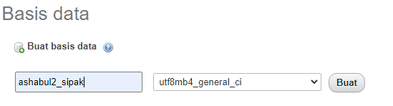­

Pada gambar 3.12 untuk membuat *database* baru pada server dengan mengisi nama *database* tersebut. Kemudian menekan tombol *create* untuk membuat *database* tersebut, setelah terbuat, *database* baru tersebut muncul di sebelah kiri tampilan menu.

# Import Database

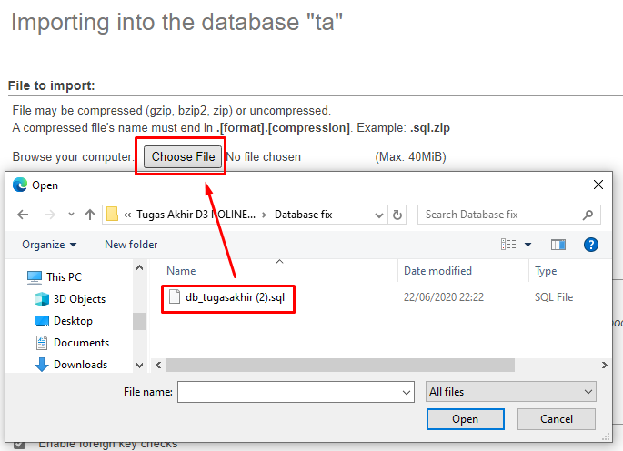

Pada gambar 3.8

Dalam melakukan import database pada server memilih menu “import” pada menu bagian atas, lalu tekan tombol “choose file” maka akan muncul tampilan baru untuk memasukkan file basis data yang telah tersimpan, setelah selesai menekan tombol “go”.

# Database Berhasil Terpasang

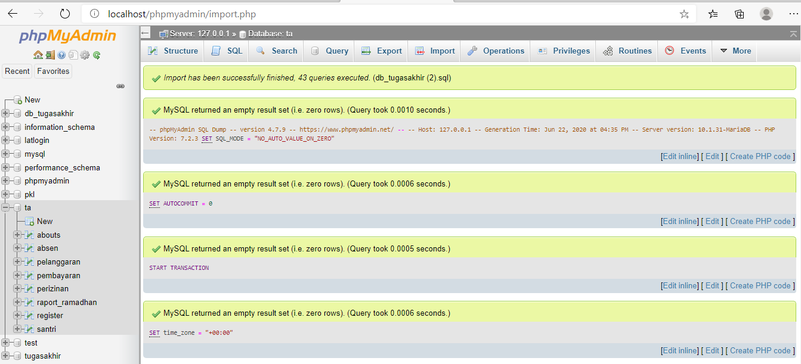

Gambar 3.9 *import database*

Pada gambar 3.9 merupakan proses keberhasilan dalam mengimport database. setelah basis data yang telah tersimpan dapat digunakan untuk keperluan sistem informasi yang digunakan.

# Pemasangan Sistem Informasi

Pada tahap ini menjelaskan cara melakukan instalasi sistem informasi. dengan cara sebagai berikut:

# Mengaktifkan xampp

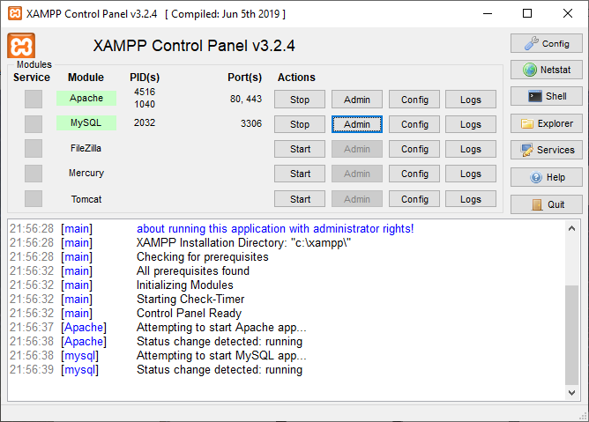

Gambar *start Xampp*

Pada gambar tampilan proses mengaktifkan *MySQL* dan *Apache* untuk membuka atau mengakses sistem informasi Pondok Pesantren Ashabul Kahfi Malang.

# Meletakkan folder di xampp bagian htdocs

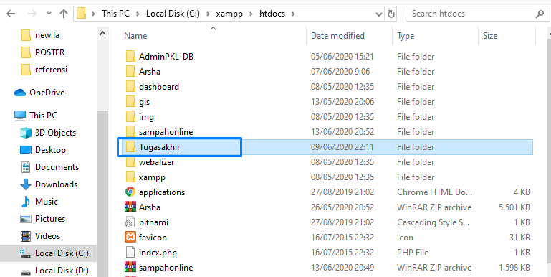

Gambar meletakkan folder htdocs

Pada gambar 3.9 merupakan tata letak folder yang akan diakses melalui jaringan local. Folder ini nantinya diakses untuk membuka sistem informasi di browser dengan mengetikkan alamat tempat folder itu berada seperti localhost/Tugasakhir/user/index.php

# Konfigurasi file “dbconfig” pada folder “admin”

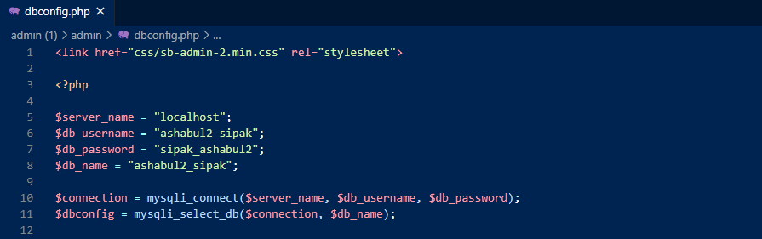

Gambar konfigurasi koneksi database

Sebelum mengakses halaman web, terlebih dahulu melakukan konfigurasi untuk menghubungkan aplikasi web dengan database. Cara melakukannya dengan mengubah setiap file yang memiliki atau yang membutuhkan koneksi ke databasefile dengan menyesuaikan nama koneksi database sama seperti pada fle “dbconfig.php” pada folder “admin”.

# Mengakses Sistem Informasi

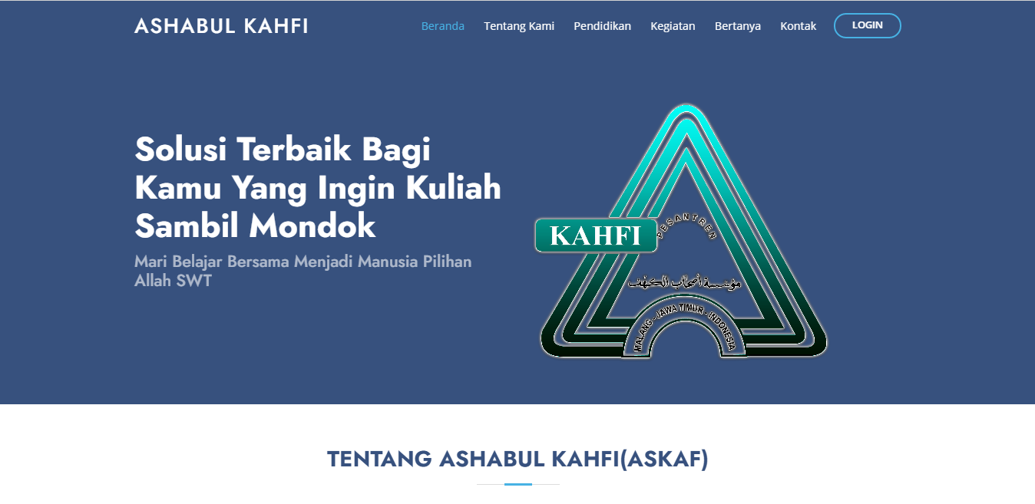

Gambar Tampilan awal website

Pada gambar tampilan awal website tanda file berhasil dikonfigurasi maka tahap selanjutnya adalah mencoba aplikasi tersebut dengan melakukan akses pada aplikasi website dengan alamat yang telah dibuat, setelah melakukan testing maka aplikasi website telah siap digunakan dengan tampilan awal website tersebut.

# BAB IV PETUNJUK FITUR-FITUR APLIKASI

Pada bab ini menjelaskan mengenai petunjuk fitur-fitur sistem informasi pengelolaan Pondok Pesantren Ashabul Kahfi Malang Berbasis PHP dan MySQL.



# Fitur Sistem Informasi Ashabul Kahfi

Adapun keterangan mengenai fitur-fitur pada Sistem Informasi Pesantren Ashabul Kahfi sebagai berikut:

# Kelola Data Pembayaran

Fitur ini digunakan untuk melakukan pengolahan data keuangan Pondok Pesantren Ashabul Kahfi untuk menambah data keuangan santri, menghapus data keuangan santri, mengubah data santri. Dalam fitur ini untuk memberikan informasi keuangan Pondok Pesantren Ashabul Kahfi Malang pada santri maupun walisantri. Data keuangan tersebut meliputi SPP dan uang gedung.

# Kelola Data Perizinan

Fitur ini digunakan untuk melakukan pengolahan data perizinan santri Ashabul Kahfi dalam menambah data perizinan, menghapus data perizinan, dan mengubah data perizinan. Santri sendiri bisa menginputkan data perizinan sedangkan walisantri hanya bisa melihat informasi.

# Kelola Data Pelanggaran

Fitur ini digunakan untuk menginformasikan mengenai data pelanggaran dari santri yang dapat dilihat oleh santri dan wali santri. Admin mengolah data pelanggaran ini dengan menambah data pelanggaran, menghapus data pelanggaran dan mengubah data pelanggaran.

# Kelola Data Raport Ramadhan

Fitur ini digunakan untuk mengolah mengenai data raport Ramadhan yang nantinya menghasilkan informasi mengenai nilai raport Ramadhan. Raport Ramadhan ini menentukan kapan santri akan pulang kampung.

# Kelola Data Jadwal Kepondokan

Fitur ini digunakan untuk menampilkan jadwal kepondokan berupa jadwal piket kebersihan, jadwal piket jaga malam dan jadwal ta’lim. Jadwal ini digunakan untuk jadwal sehari-hari dan supaya jadwal dapat mudah dicari.

# Kelola Data Profil Pesantren

Fitur ini digunakan untuk menampilkan informasi mengenai Pondok Pesantren Ashabul Kahfi berupa dimensi keseimbangan dua ilmu, kegiatan Ashabul Kahfi, pertanyaan yang sering ditanyakan mengenai Pondok Pesantren Ashabul Kahfi dan kontak Ashabul Kahfi. Sasaran dengan adanya profil pesantren ini dipertujukan untuk masyarakat luar dan calon santri untuk mengetahui lebih dalam informasi mengenai Pondok Pesantren Ashabul Kahfi Malang.

# Kelola Data Registrasi

Pada fitur ini digunakan oleh admin untuk melakukan pengolahan akun admin dan user untuk memberikan username dan password kepada santri sebagai user. Dengan ini user dapat masuk kehalaman dashboard Pondok Pesantren Ashabul Kahfi Malang.

# Kelola Data Admin

Pada fitur ini digunakan oleh admin untuk melakukan pengolahan akun admin. Pada halaman kelola data admin ini user dapat mengetahui penerima atau pengelola sistem informasi yang terekam pada laporan pengelolaan tersebut seperti halnya di pengelolaan pembayaran.

# Kelola Data hak akses

Pada fitur ini digunakan oleh admin untuk melakukan pengolahan hak akses admin. Pada halaman kelola data hak akses membatasi setiap hak akses pada masing-masing admin dikarenakan terdapat beberapa admin. Admin yang mengelola sistem informasi yaitu admin [superadmin@gmail.com](mailto:superadmin@gmail.com) sebagai superadmin yang memiliki hak akses seluruh fitur sistem informasi, akun [tyka@gmail.com](mailto:tyka@gmail.com) memiliki hak akses untuk mengelola fitur data santri, absensi dan perizinan serta akun [andydarmawan243@gmail.com](mailto:andydarmawan243@gmail.com) memiliki hak akses untuk pelanggaran, pembayaran dan raport Ramadhan.

# BAB V PETUNJUK PENGELOLAAN APLIKASI

Pada bab ini menjelaskan tentang petunjuk pengelolaan Sistem Informasi Pondok Pesantren Ashabul Kahfi Malang Berbasis PHP dan MySQL dari mulai pengelolaan akun santri, wali santri dan admin sampai berbagai macam pengelolaan lainnya.



# Pengelolaan Sistem Informasi pada database

Pada tahap pengelolaan sistem informasi terdapat pada akun santri yang telah dibuatkan oleh admin dan akun admin sendiri. pengujian hak akses untuk masuk pada sistem informasi sebagai admin, santri dan walisantri. Apabila hak akses tersebut bermasalah maka akan dilakukan pengecekan pada database. Hal ini dilakukan karena user tersebut sudah memiliki akun atau belum memiliki akun.

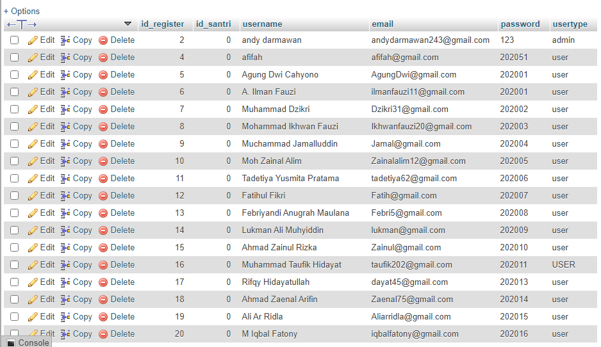

5.2. Pengelolaan pada pengecekan hak akses

Pada pengecekan hak akses tersebut dilakukan melalui halaman login tersebut. Apabila terdapat masalah maka pengecekannya dengan cara melihat daftar akun yang terdapat pada database. Berikut tampilan halaman login.

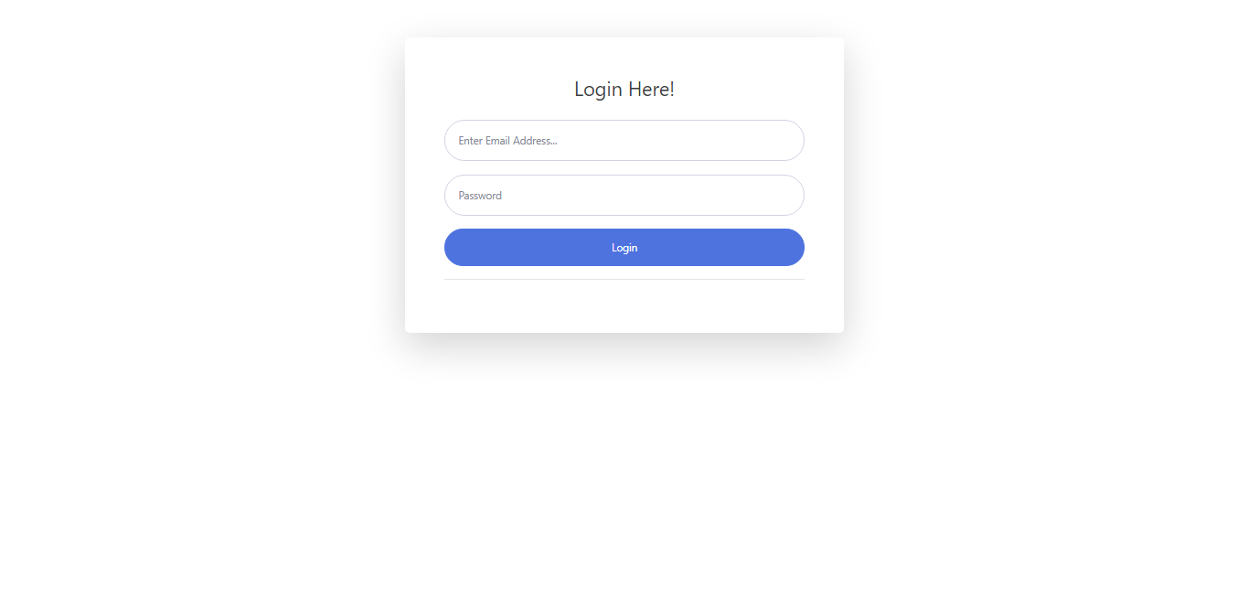

# BAB VI PETUNJUK PENGGUNAAN APLIKASI

Pada bab ini menjelaskan tentang petunjuk penggunaan Sistem Informasi Pondok Pesantren Ashabul Kahfi Malang Berbasis PHP dan MySQL dari mulai halaman login sampai berbagai macam fitur.



# Halaman Profil

Pada halaman profil ini digunakan untuk menarik perhatian masyarakat dan memberikan informasi lebih mendalam mengenai Pondok Pesantren Ashabul Kahfi. Halaman ini muncul pertama kali pada saat mengakses sistem informasi Pondok Pesantren Ashabul Kahfi Malang. Petunjuk penggunaan pada halaman profil sebagai berikut:

1. Halaman beranda profil

Pada halaman beranda profil merupakan tampilan utama yang muncul ketika pertama kali sistem informasi dibuka dan tampilan utama ketika admin, walisantri dan santri melakukan login dengan menekan button login yang terdapat pada *header* sistem informasi.



Pada gambar 1.11 tersebut terdapat fitur yang terletak pada header website dan salah satunya fitur untuk masuk pada halaman login. Pada halaman login tersebut digunakan untuk masuk pada sistem informasi pengelolaan Pondok Pesantren Ashabul Kahfi Malang bagi admin, santri dan wali santri.

1. Halaman tentang Pondok Pesantren Ashabul Kahfi

Pada Gambar 1.11 merupakan tampilan Halaman tentang Pondok Pesantren Ashabul Kahfi yang terdapat informasi mengenai awal pendirian Ashabul Kahfi dan perkembangan sampai sekarang.

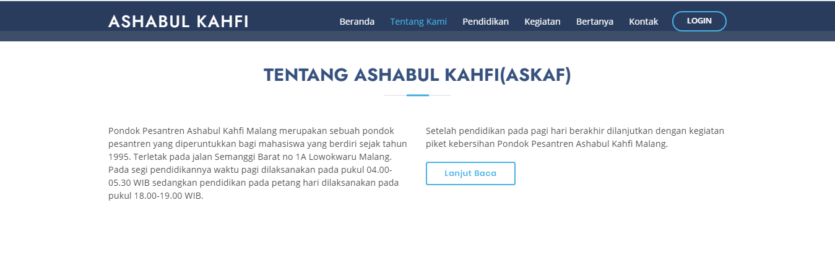

1. Halaman Pendidikan

Pada gambar 1.11 merupakan tampilan menu pendidikan yang menjelaskan mengenai dimensi keseimbangan pendidikan ilmu dunia dan ilmu akhirat.

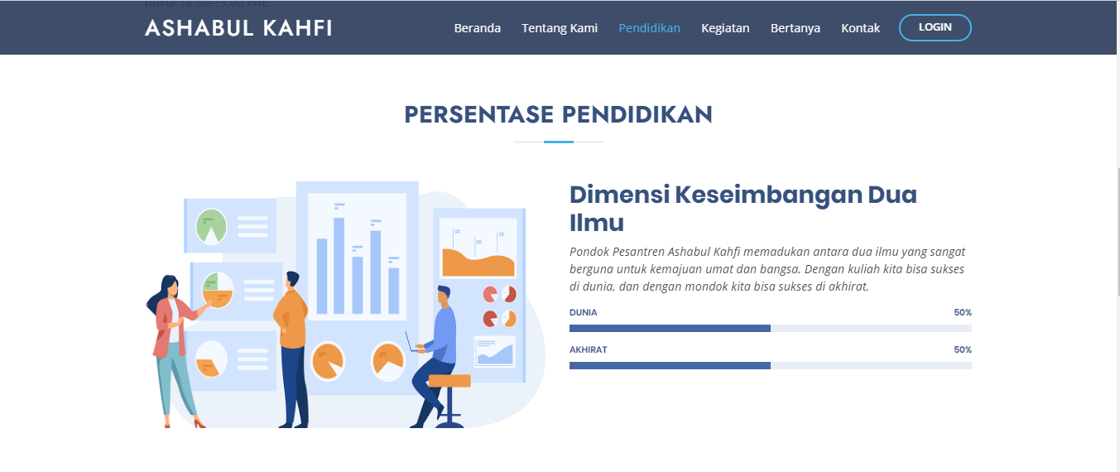

1. Halaman Kegiatan

Pada gambar 1.11 merupakan tampilan menu kegiatan yang terdapat button selengkapnya dan button selengkapnya tersebut mengarah pada Instagram Pondok Pesantren Ashabul Kahfi Malang.

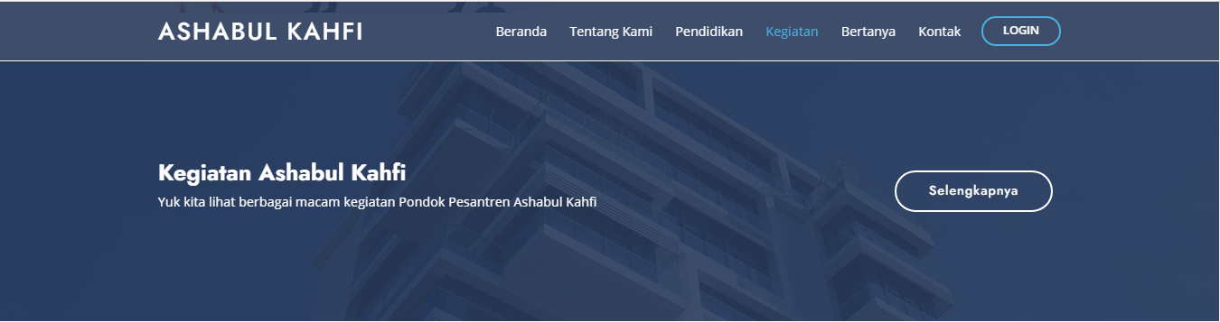

1. Halaman Bertanya

Pada gambar 1.11 meruapakan tampilan menu bertanya yang terdapat pertanyaan-pertanyaan yang biasa ditanyakan olleh calon santri atau wali santri yang akan mendaftar.

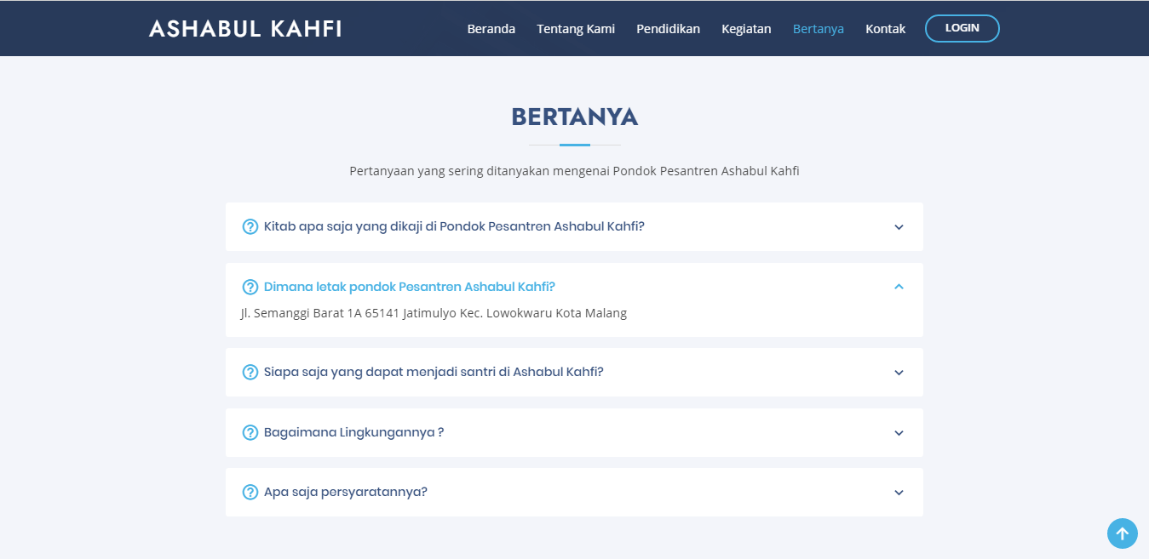

1. Halaman Kontak

Pada gambar 1.11 merupakan tampilan menu kontak Pondok Pesantren Ashabul Kahfi Malang yang terdapat alamat dan media social.

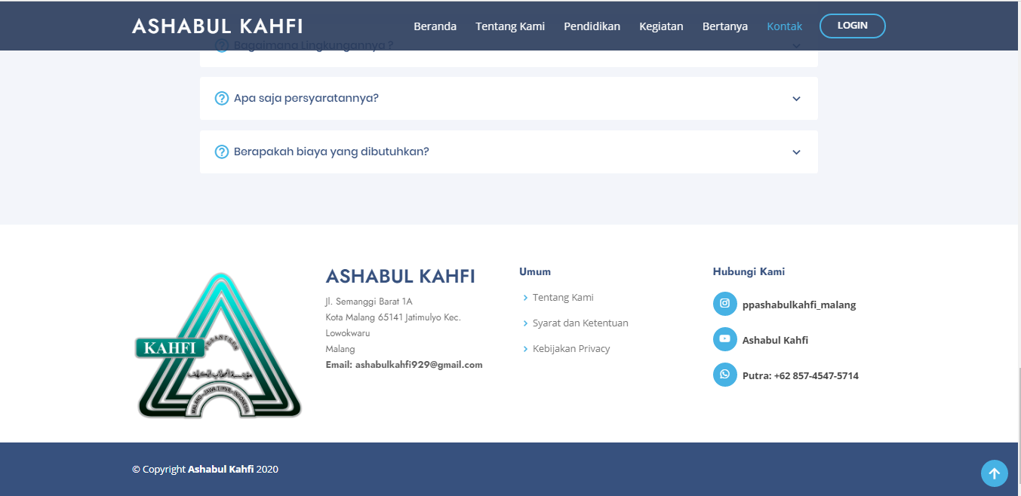

# Penggunaan sistem informasi pada admin

Berikut petunjuk penggunaan sistem informasi Pondok Pesantren Ashabul Kahfi Malang pada bagian admin antar lain:

# Halaman Login

## Halaman Login

Pada gambar 5.16 merupakan tampilan login untuk santri dan wali santri setelah menekan button login yang terdapat pada header halaman profil. Jika username dan password yang dimasukkan benar maka akan menuju halaman beranda admin dan jika username dan password yang dimasukkan salah maka akan tampil peringatan.



Gambar 5. 16 Halaman Login Admin

## Halaman Dahsboard

Pada gambar 5.17 merupakan tampilan halaman *Dashboard* admin, halaman ini yang dimuat pertama kali ketika setelah login pengolahan untuk Pesantren Ashabul Kahfi dibuka.

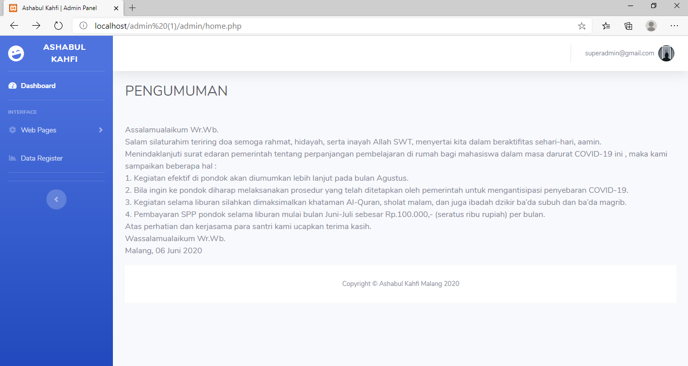

Gambar 5. 17 Halaman Dahsboard

## Halaman Kelola Data Santri

Pada gambar 5.18 merupakan tampilan halaman kelola biodata data sa­ntri, pada halaman ini admin superadmin@gmail.com dan tyka@gmail.com dapat searching menggunakan NIS, mengelola data santri, data ayah dan data ibu. Dari biodata ini dapat mengelola data perizinan, data absensi, data pelanggaran, data pembayaran, data perizinan dan data raport Ramadhan.

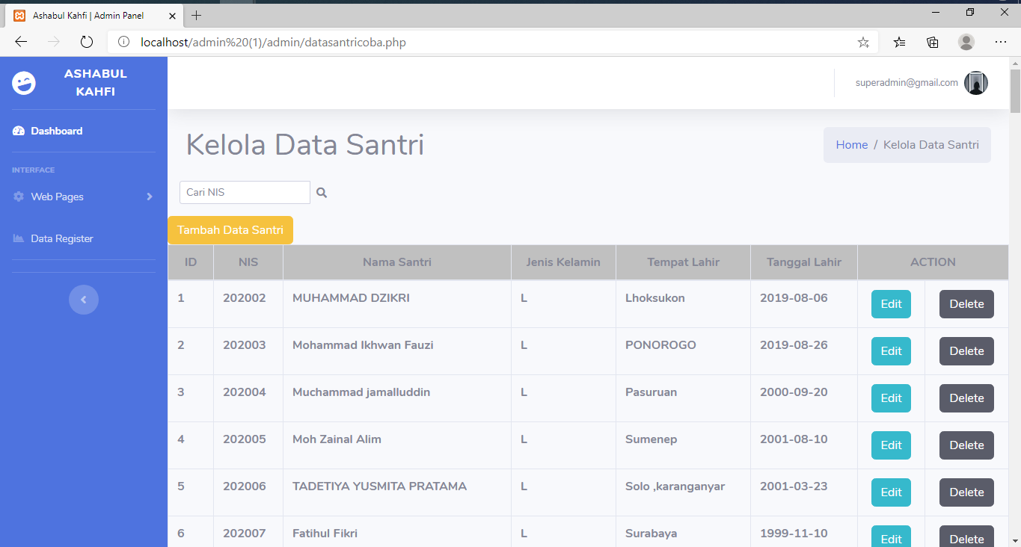

Gambar 5. 18 Halaman Kelola Data Santri

## Halaman Form Kelola Data Santri

Pada gambar 5.19 merupakan tampilan halaman menambahkan data santri, pada halaman ini admin [superadmin@gmail.com](mailto:superadmin@gmail.com) dan tyka@gmail.com dapat menambahkan data santri dan data orang tua. Data yang ditambahkan secara otomatis data baru berada paling atas.

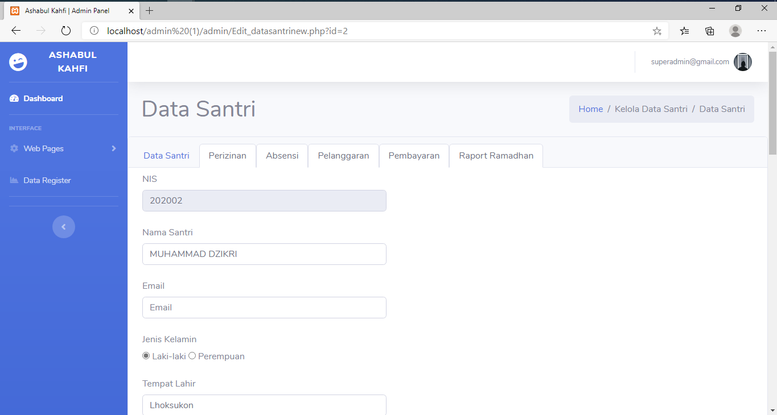

Gambar 5. 19 Halaman Form Kelola Data Santri

## Halaman mengubah Data Santri

Pada gambar 5.20 merupakan tampilan halaman mengubah data santri, pada halaman ini admin [superadmin@gmail.com](mailto:superadmin@gmail.com) dan tyka@gmail.com dapat mengubah data santri dan data orang tua yang telah ditambahkan sebelumnya.

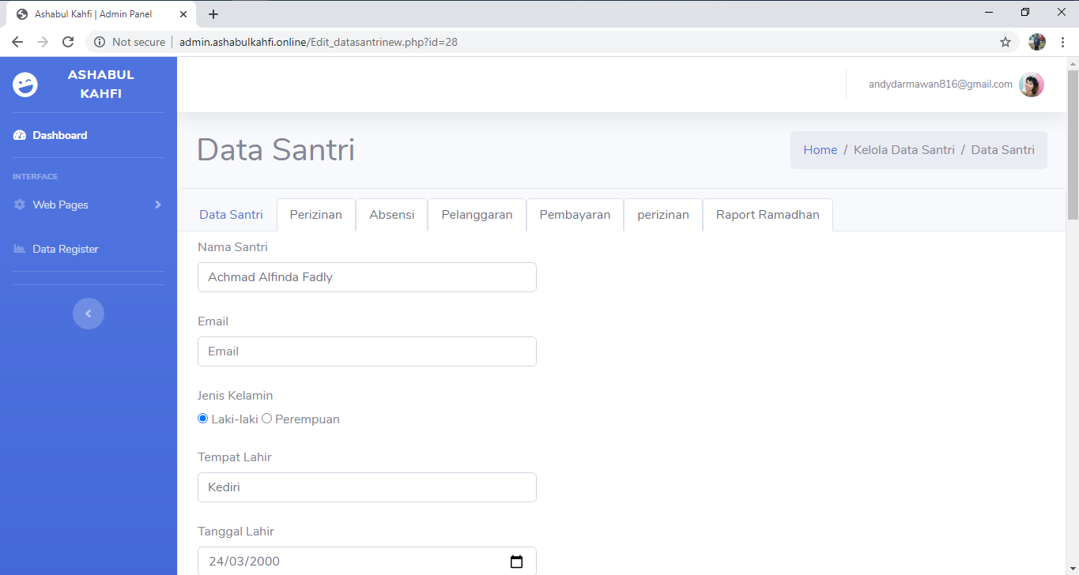

Gambar 5. 20 Halaman mengubah Data Santri

## Halaman Data Perizinan

Pada gambar 5.21 merupakan tampilan halaman upload dan download form perizinan pulang kampung santri.

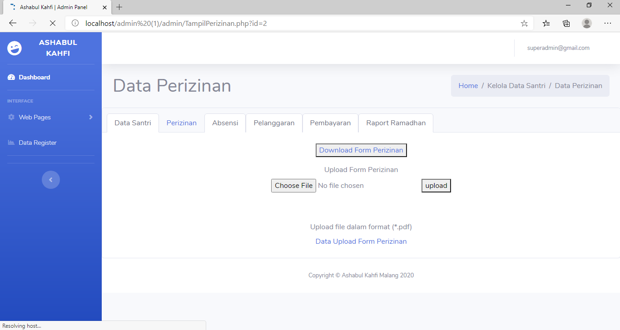

Gambar 5. 21 Halaman Data Perizinan

## Halaman Data Absensi

Pada gambar 5.24 merupakan tampilan laporan halaman data absensi dan fitur cetak. Data yang ditampilkan pada halaman ini yaitu tanggal, alfa, sakit, izin. Pada halaman ini admin [superadmin@gmail.com](mailto:superadmin@gmail.com) dan tyka@gmail.com dapat menambahkan data absensi, mengubah data absensi dan menghapus data absensi.

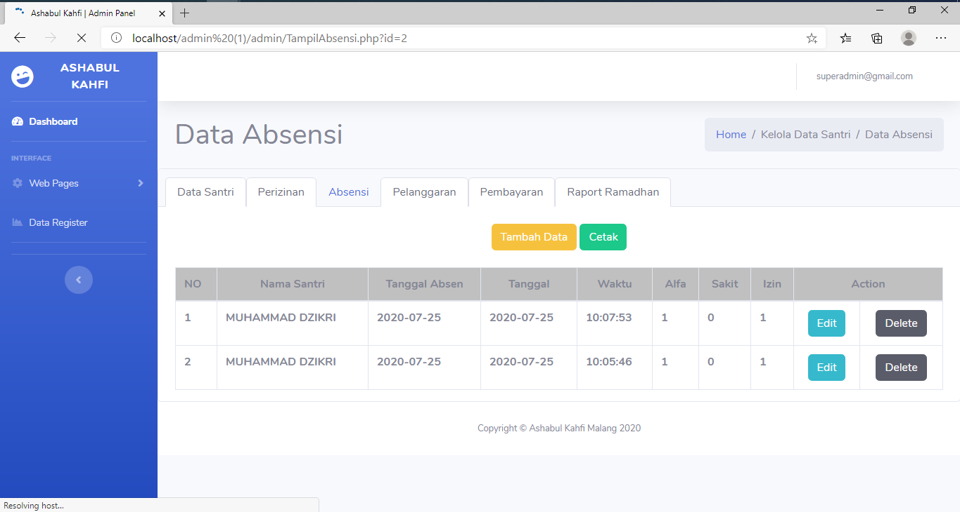

Gambar 5. 24 Halaman Data Absensi

## Halaman Cetak Laporan Absensi

Pada gambar halaman mencetak laporan absensi ini admin [superadmin@gmail.com](mailto:superadmin@gmail.com) dan [tyka@gmail.com](mailto:tyka@gmail.com) dapat mencetak laporan data absensi.

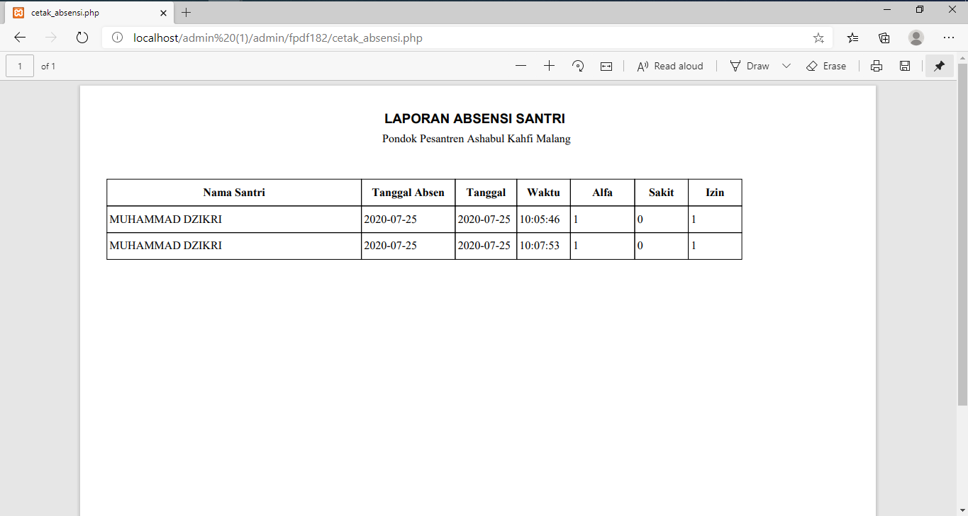

## Halaman Menambah Data Absensi

Pada gambar 5.25 merupakan tampilan halaman untuk menambahkan data absensi. Admin [superadmin@gmail.com](mailto:superadmin@gmail.com) dan tyka@gmail.com pada halaman ini dapat menambahkan tanggal, alfa, sakit, izin. Data yang ditambahkan secara otomatis terurutkan dari data yang baru paling atas

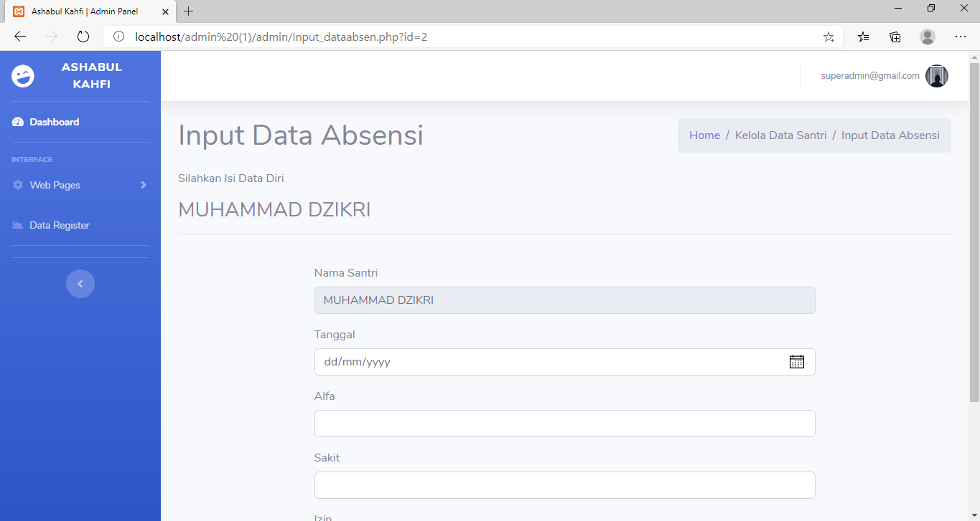

Gambar 5. 25 Halaman Menambah Data Absensi

## Halaman Edit Data Absensi

Pada gambar 5.26 merupakan tampilan halaman untuk mengubah data absensi. Admin [superadmin@gmail.com](mailto:superadmin@gmail.com) dan tyka@gmail.com pada halaman ini dapat mengubah data absensi seperti tanggal, alfa, sakit, izin

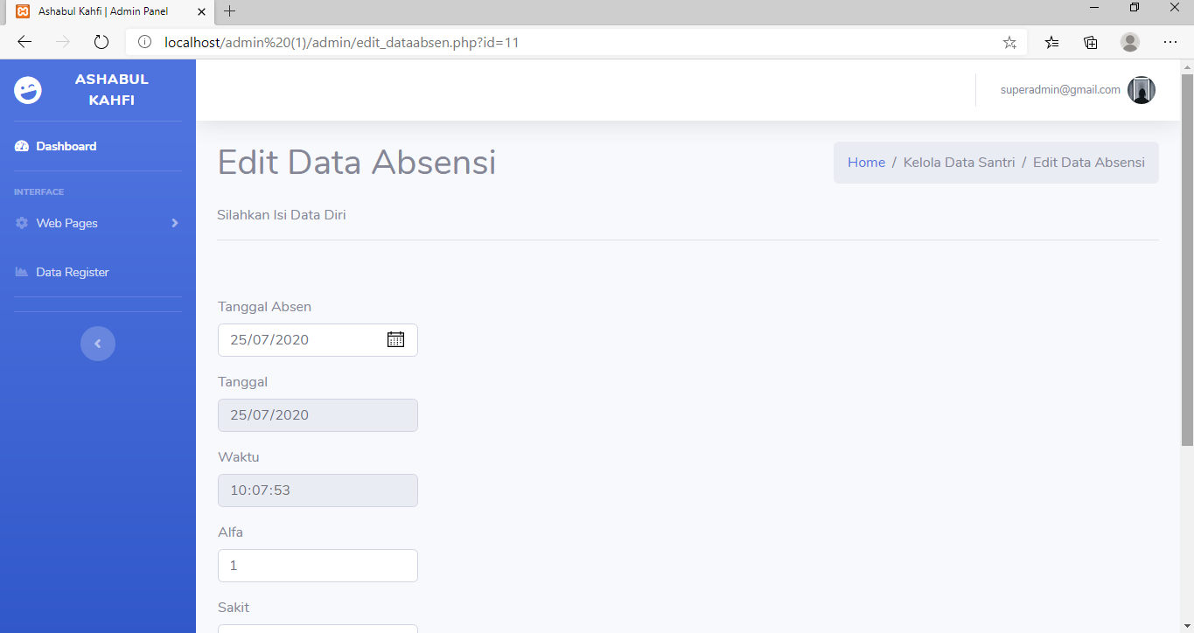

Gambar 5. 26 Halaman Edit Data Absensi

## Halaman Data Pelanggaran

Pada gambar 5.27 merupakan tampilan laporan halaman data pelanggaran dan terdapat fitur cetak. Data yang ditampilkan pada halaman ini yaitu nama santri, nama ayah, pelanggaran, tindakan, keterangan. Pada halaman ini admin [superadmin@gmail.com](mailto:superadmin@gmail.com) dan andydarmawan243@gmail.com dapat menambahkan data pelanggaran, mengubah data pelanggaran dan menghapus data pelanggaran.

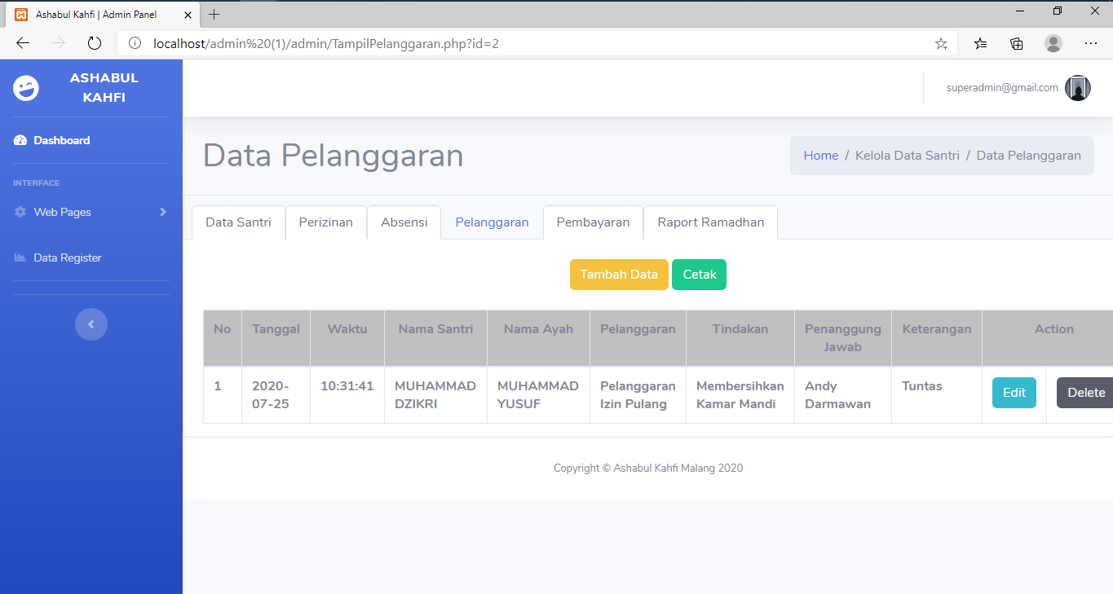

Gambar 5. 27 Halaman Data Pelanggaran

## Halaman Mencetak Laporan Pelanggaran

Pada gambar tampilan cetak laporan pelanggaran ini admin [superadmin@gmail.com](mailto:superadmin@gmail.com) dan andydarmawan243@gmail.com dapat mencetak laporan pelanggran

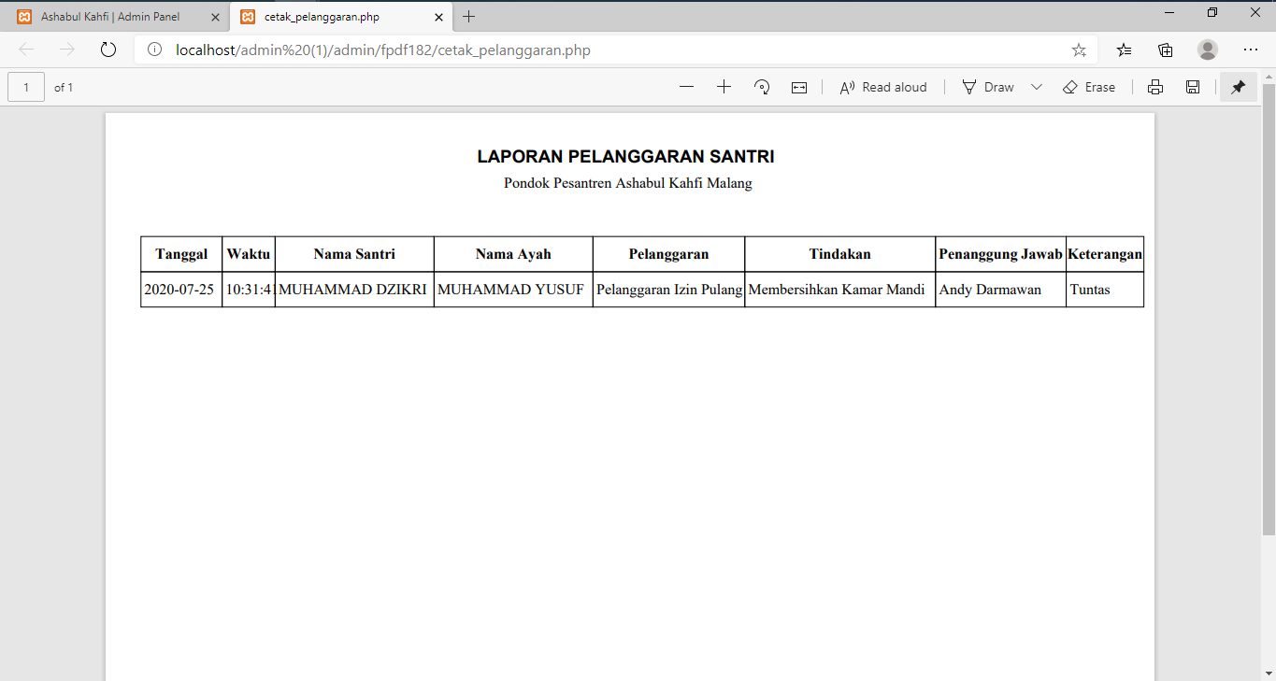

## Halaman Menambah Data Pelanggaran

Pada gambar 5.28 merupakan tampilan halaman untuk menambahkan data pelanggaran. Admin [superadmin@gmail.com](mailto:superadmin@gmail.com) dan andydarmawan243@gmail.com pada halaman ini dapat menambahkan data nama santri, nama ayah, pelanggaran, tindakan, keterangan. Data yang ditambahkan secara otomatis terurutkan dari data yang baru paling atas

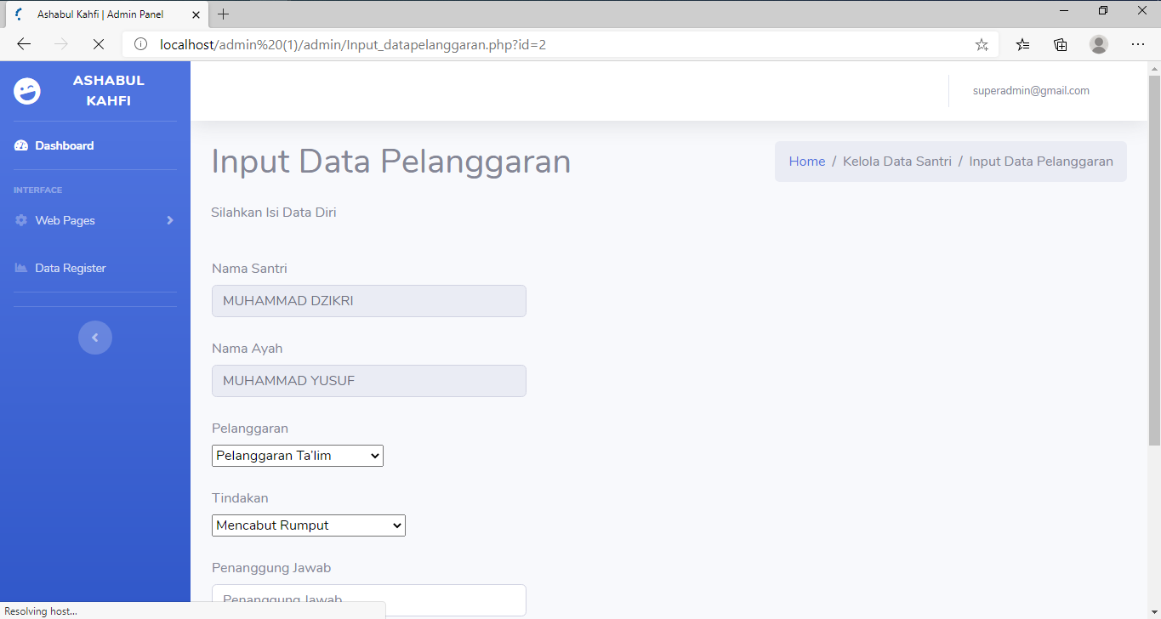

Gambar 5. 28 Halaman Menambah Data Pelanggaran

## Halaman Edit Data Pelanggaran

Pada gambar 5.29 merupakan tampilan halaman untuk mengubah data pelanggaran. Admin [superadmin@gmail.com](mailto:superadmin@gmail.com) dan andydarmawan243@gmail.com pada halaman ini dapat mengubah data nama santri, nama ayah, pelanggaran, tindakan, keterangan

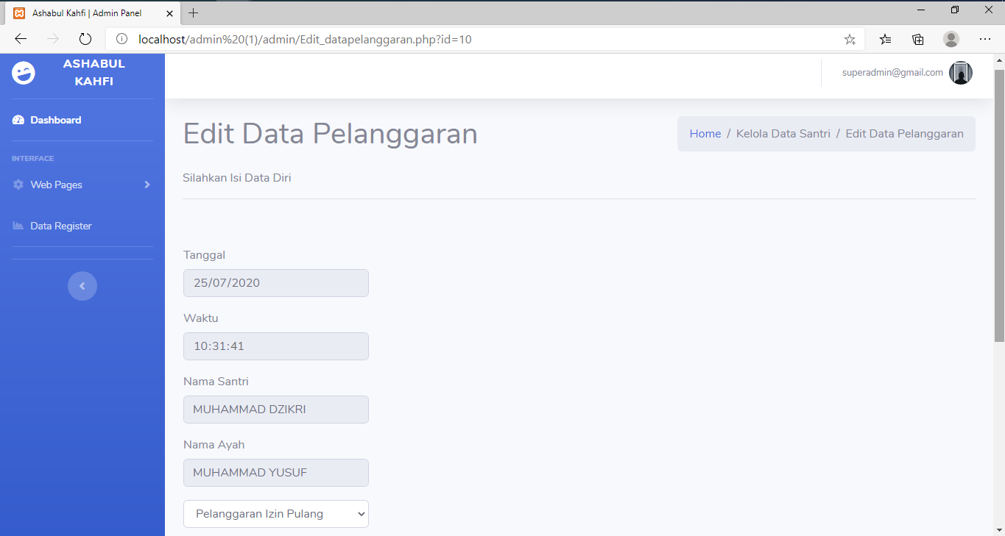

Gambar 5. 29 Halaman Edit Data Pelanggaran

## Halaman Data Pembayaran

Pada gambar 5.30 merupakan tampilan laporan halaman data pembayaran. Data yang ditampilkan pada halaman ini yaitu nama santri, nama admin, tanggal, waktu, bulan, nominal, terbayar, status. Jika santri membayar kurang dari nominal maka status akun tertulis belum lunas secara otomatis dan sebaliknya. Admin [superadmin@gmail.com](mailto:superadmin@gmail.com) dan andydarmawan243@gmail.com pada halaman ini dapat menambah, mengubah dan menghapus data pembayaran.

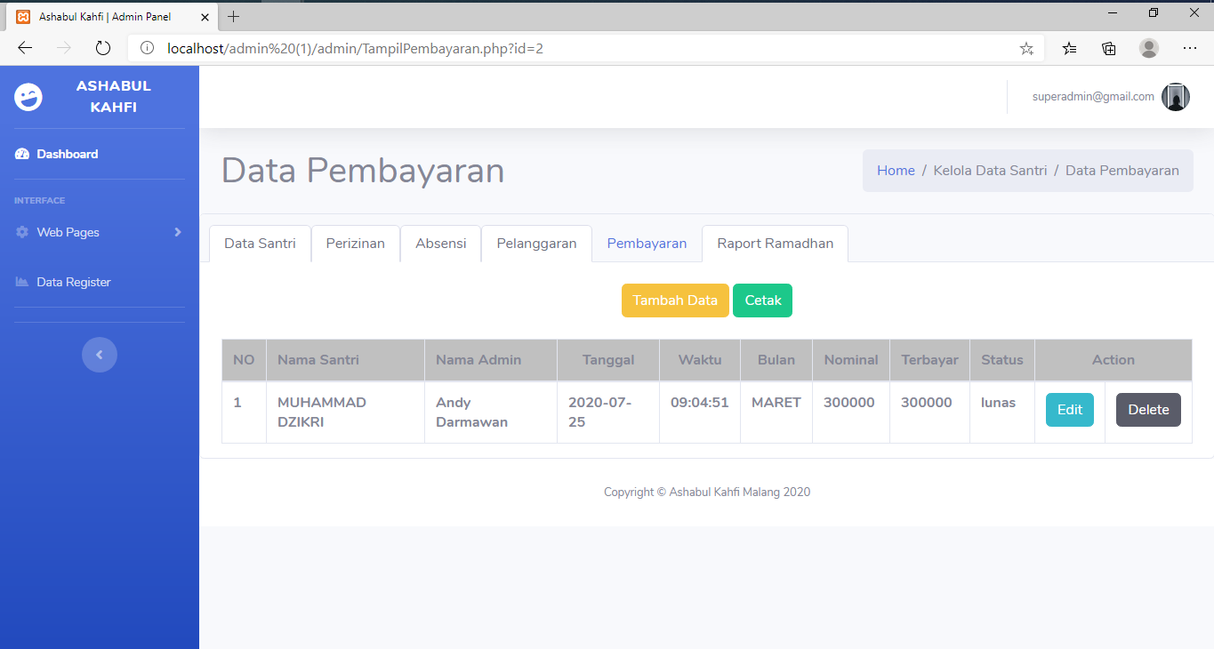

Gambar 5. 30 Halaman Data Pembayaran

## Halaman Mencetak Nota Pembayaran SPP

Pada gambar tampilan mencetak nota ini admin [superadmin@gmail.com](mailto:superadmin@gmail.com) dan [andydarmawan243@gmail.com](mailto:andydarmawan243@gmail.com) dapat mencetak nota pembayaran SPP.

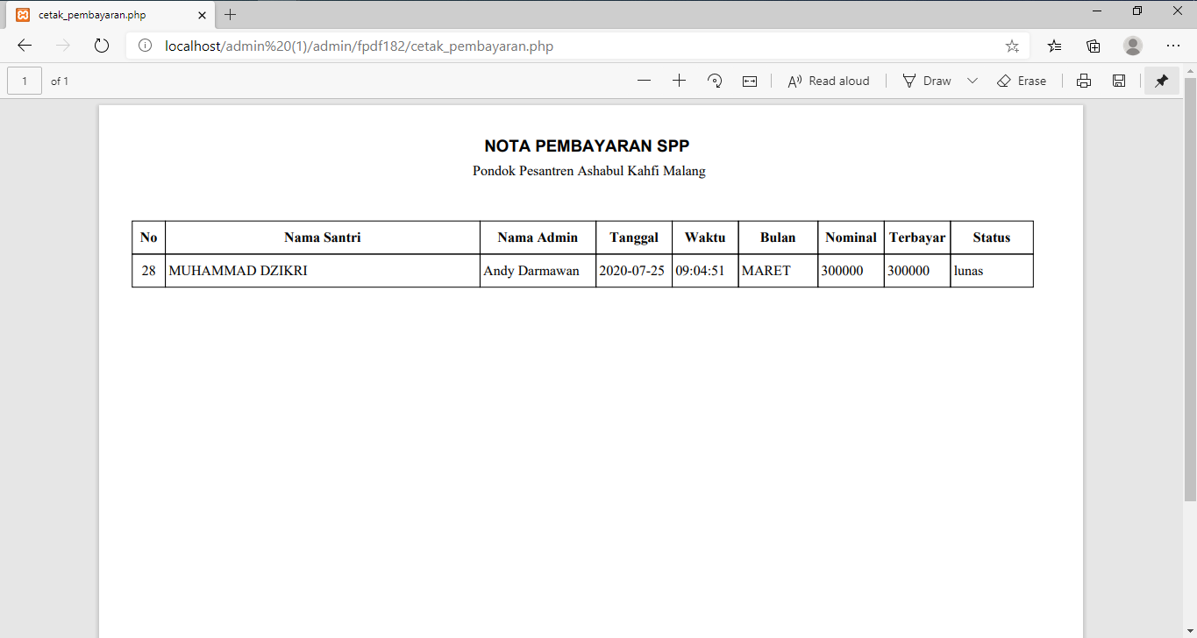

## Halaman Menambah Data Pembayaran

Pada gambar 5.31 merupakan tampilan halaman untuk menambahkan data pembayaran. Admin [superadmin@gmail.com](mailto:superadmin@gmail.com) dan andydarmawan243@gmail.com pada halaman ini dapat menambahkan nama admin, tanggal, waktu, bulan, nominal, terbayar, status. Data yang ditambahkan secara otomatis terurutkan dari data yang baru paling atas

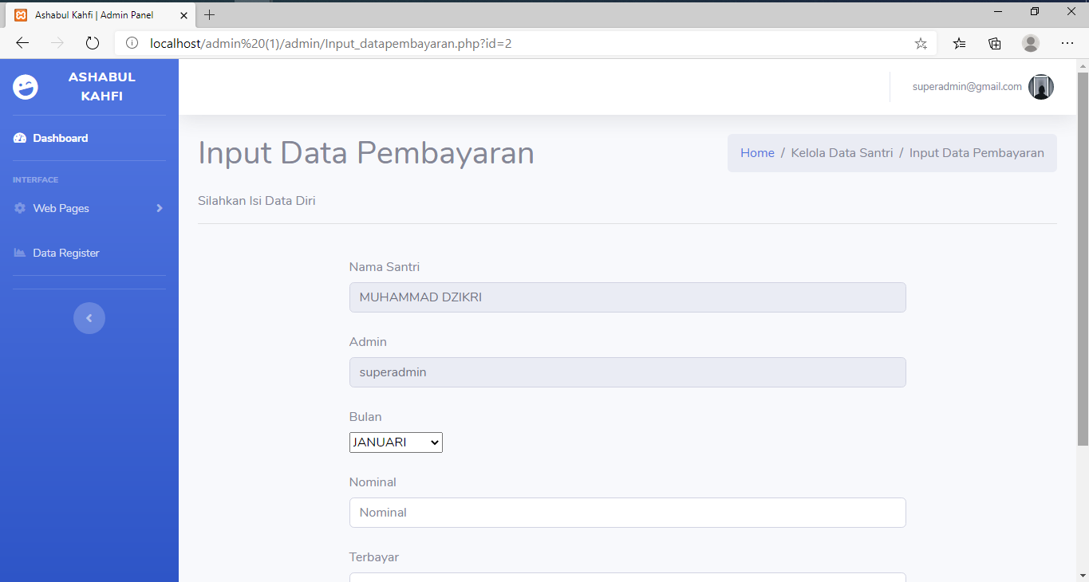

Gambar 5. 31 Halaman Menambah Data Pembayaran

## Halaman Edit Data Pembayaran

Pada gambar 5.32 merupakan tampilan halaman untuk mengubah data pembayaran. Admin [superadmin@gmail.com](mailto:superadmin@gmail.com) dan andydarmawan243@gmail.com pada halaman ini dapat mengubah nama admin, tanggal, waktu, bulan, nominal, terbayar, status

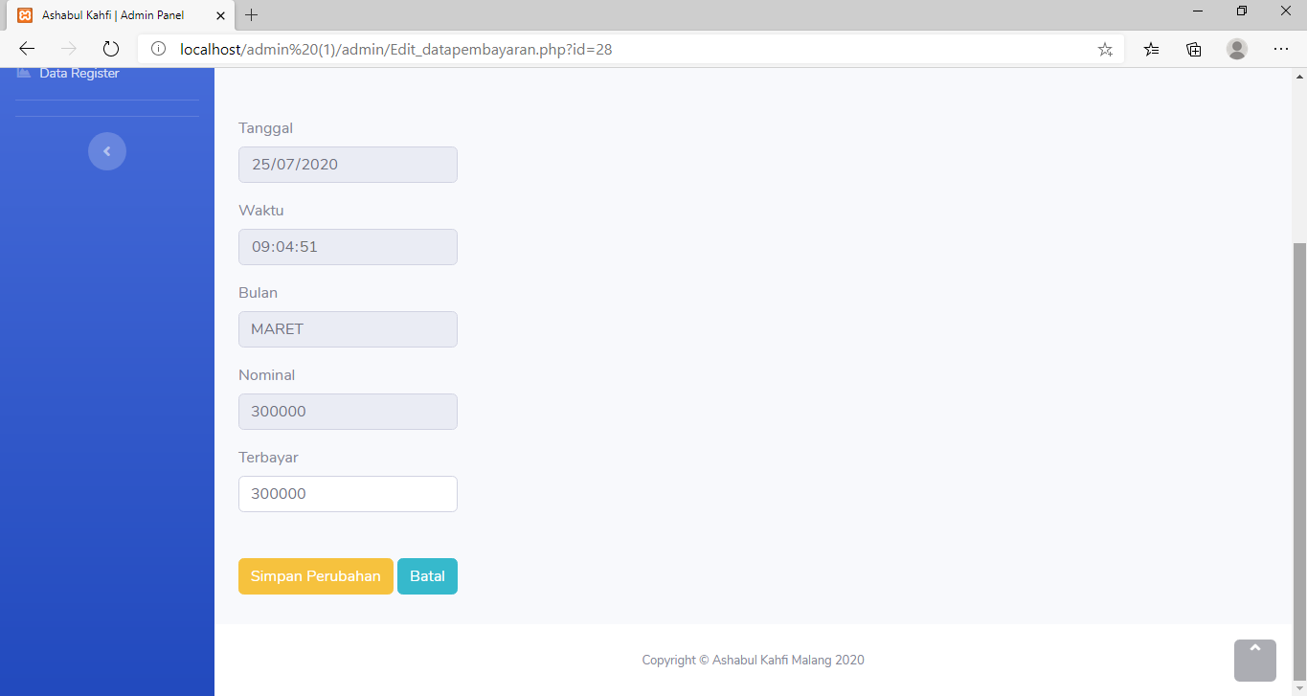

Gambar 5. 32 Halaman Edit Data Pembayaran

## Halaman Data Raport Ramadhan

Pada gambar 5.33 merupakan tampilan laporan halaman data raport Ramadhan. Data yang ditampilkan pada halaman ini yaitu nama santri, kegiatan, alfa, izin. Admin [superadmin@gmail.com](mailto:superadmin@gmail.com) dan andydarmawan243@gmail.com pada halaman ini dapat menambah, mengubah dan menghapus data raport Ramadhan

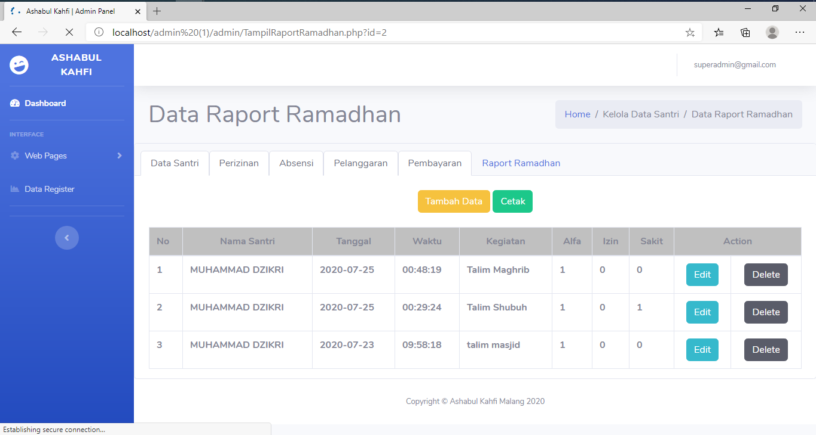

Gambar 5. 33 Halaman Data Raport Ramadhan

## Halaman Mencetak Raport Ramadhan

Pada gambar tampilan mencetak raport Ramadhan admin [superadmin@gmail.com](mailto:superadmin@gmail.com) dan [andydarmawan243@gmail.com](mailto:andydarmawan243@gmail.com) dapat mencetak raport Ramadhan.

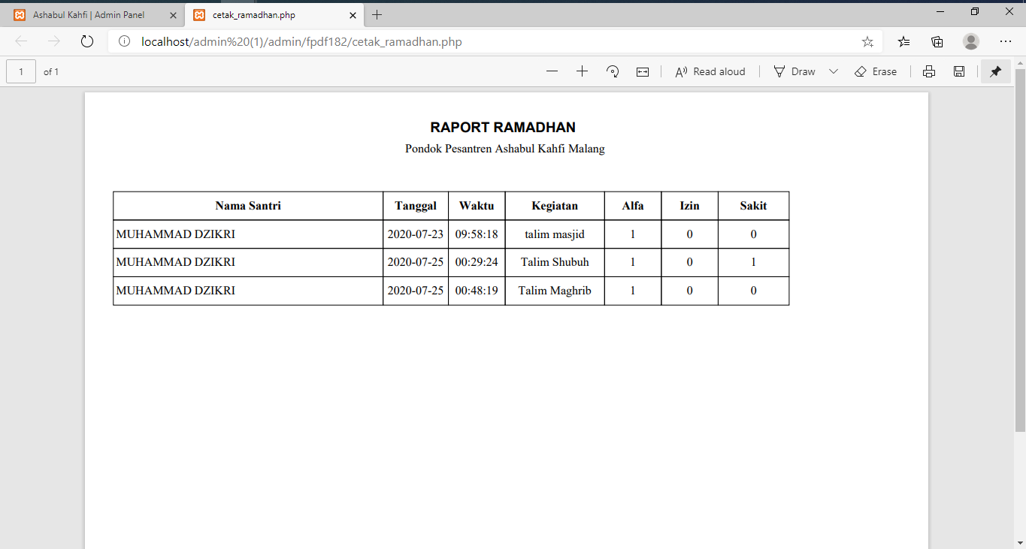

## Halaman Menambah Data Raport Ramadhan

Pada gambar 5.34 merupakan tampilan halaman untuk menambahkan data raport Ramadhan. Admin [superadmin@gmail.com](mailto:superadmin@gmail.com) dan andydarmawan243@gmail.com pada halaman ini dapat menambahkan nama santri, kegiatan, alfa, izin. Data yang ditambahkan secara otomatis terurut dari yang terbaru paling atas.

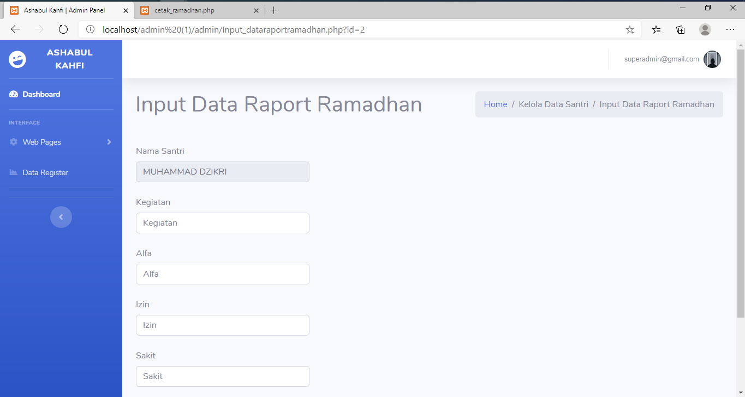

Gambar 5. 34 Halaman Menambah Data Raport Ramadhan

## Halaman Edit Data Raport Ramadhan

Pada gambar 5.35 merupakan tampilan halaman untuk mengubah data raport Ramadhan. Admin [superadmin@gmail.com](mailto:superadmin@gmail.com) dan andydarmawan243@gmail.com pada halaman ini dapat mengubah nama santri, kegiatan, alfa, izin.

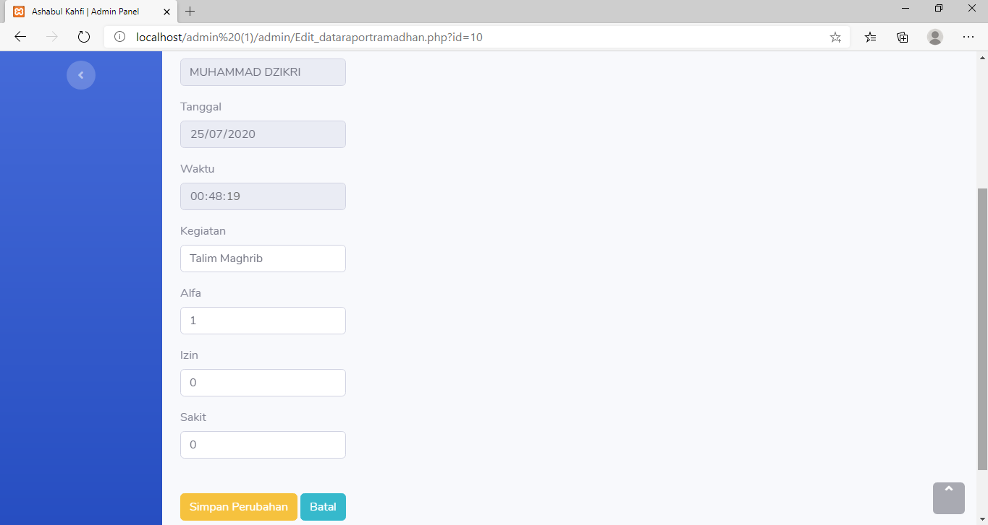

Gambar 5. 35 Halaman Edit Data Raport Ramadhan

## Halaman Data Admin

Pada gambar 5.36 merupakan tampilan laporan halaman kelola data admin. Data yang ditampilkan pada halaman ini yaitu nama admin, no KTP admin, no HP admin dan alamat admin.

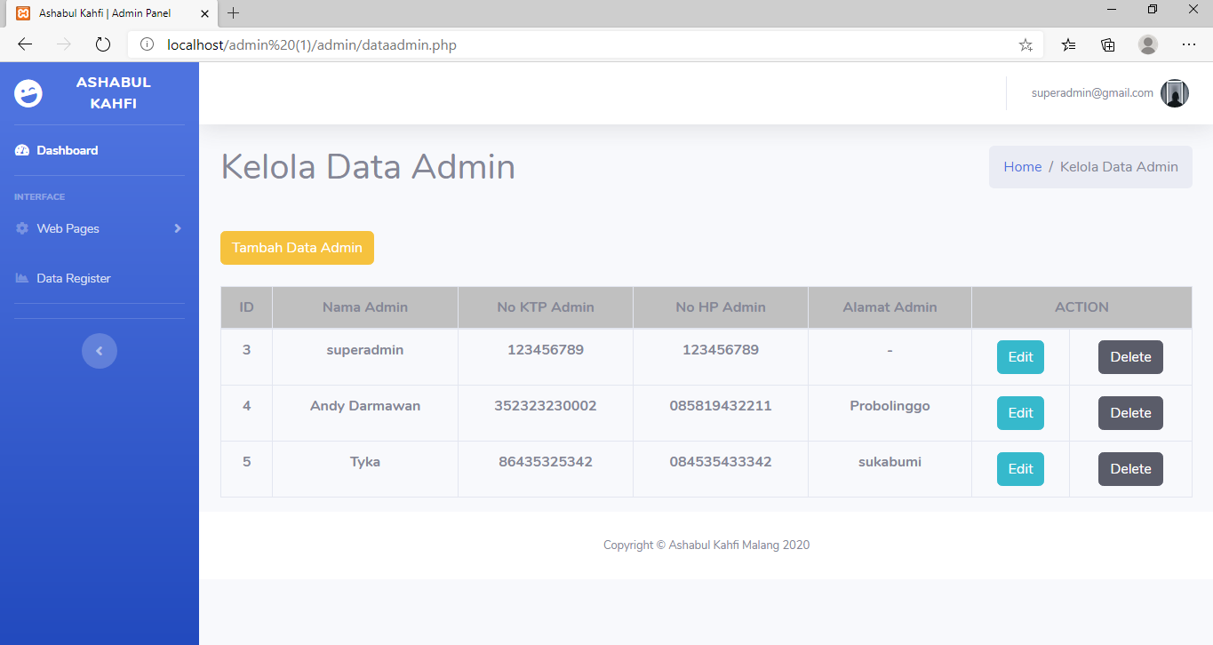

Gambar 5. 36 Halaman Data Admin

## Halaman Menambah Admin

Pada halaman ini digunakan untuk menambahkan data admin. Admin yang ditambahkan dengan identitas admin. Data yang ditambahkan secara otomatis terurut dari data yang paling baru

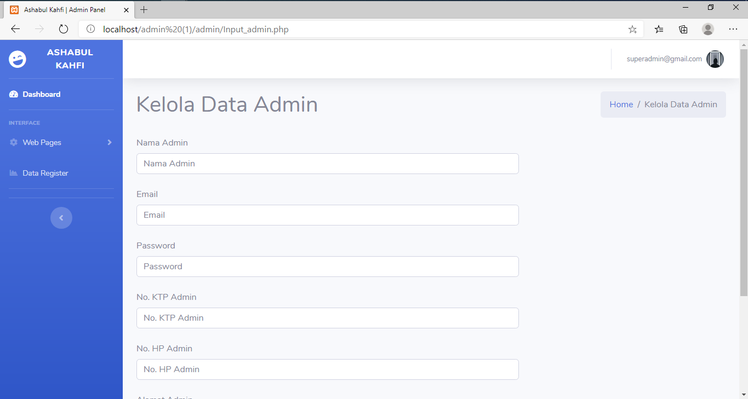

## Halaman Edit Admin

Pada gambar 5.37 merupakan tampilan halaman untuk mengubah data admin.

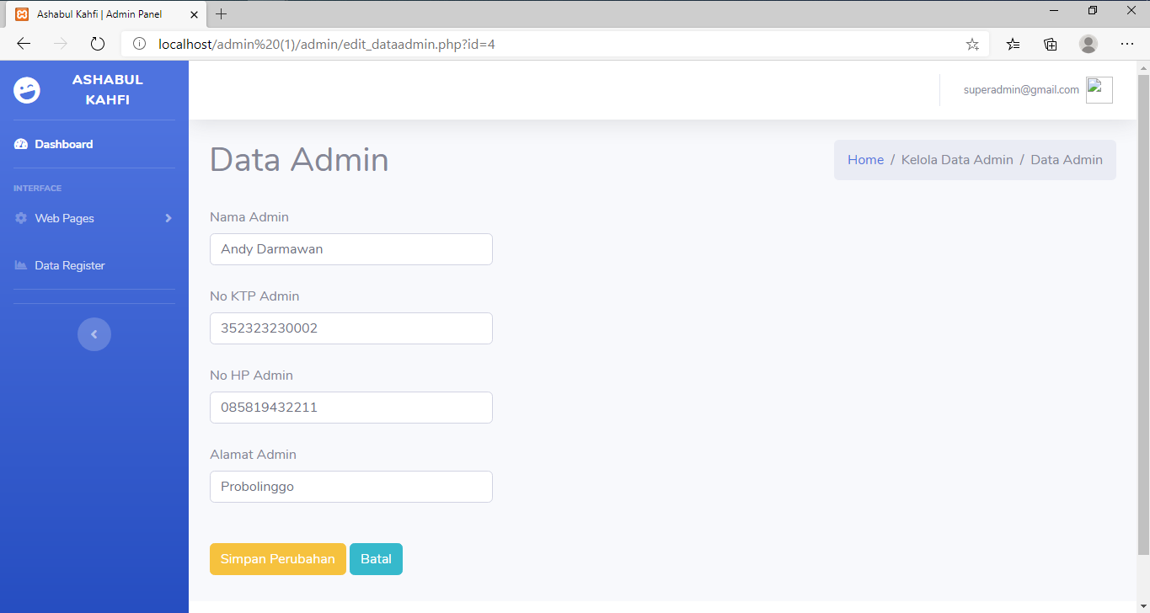

Gambar 5. 37 Halaman Edit Admin

## Halaman Register

Pada gambar 5.38 merupakan tampilan laporan halaman register. Data yang ditampilkan pada halaman ini yaitu username, password dan *usertype*.

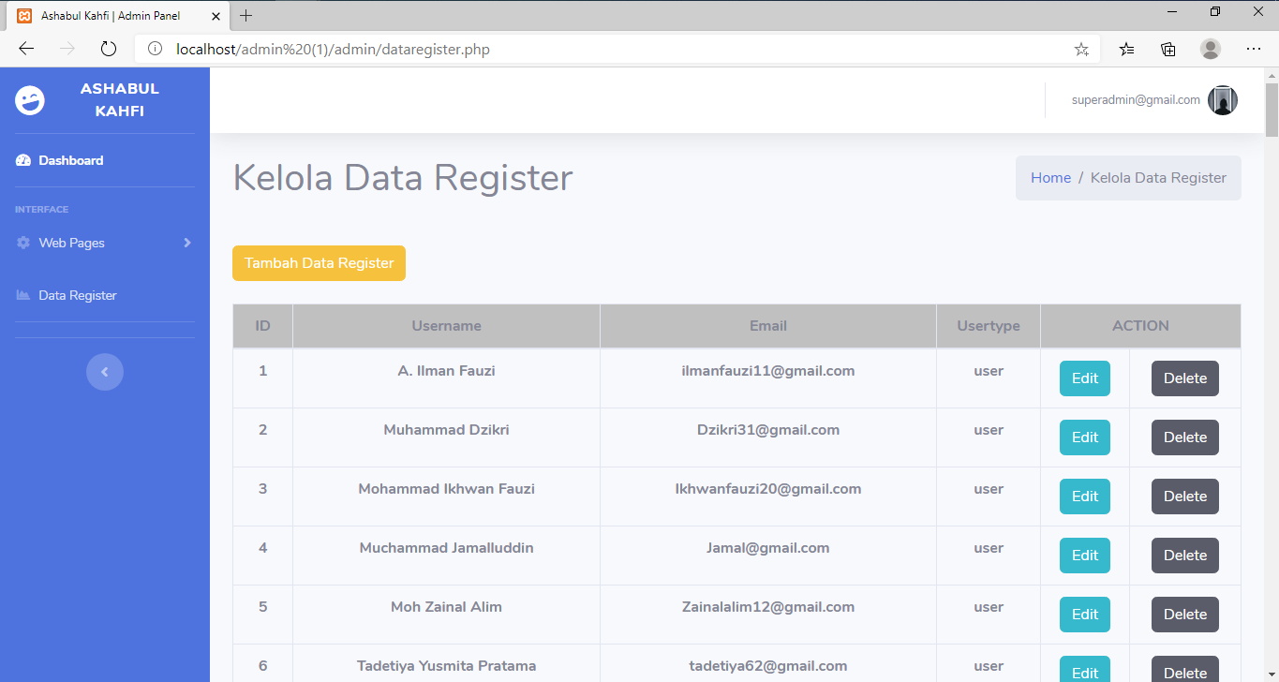

Gambar 5. 38 Halaman Register

# Penggunaan sistem informasi pada santri dan walisantri

## Halaman login santri dan wali santri

Pada gambar ini merupakan tampilan login untuk santri dan wali santri setelah menekan button login yang terdapat pada header halaman profil. Akun untuk santri dan wali santri sudah dibuatkan oleh admin. Jika username dan password yang dimasukkan benar maka akan menuju halaman beranda santri dan jika username dan password yang dimasukkan salah maka akan tampil peringatan

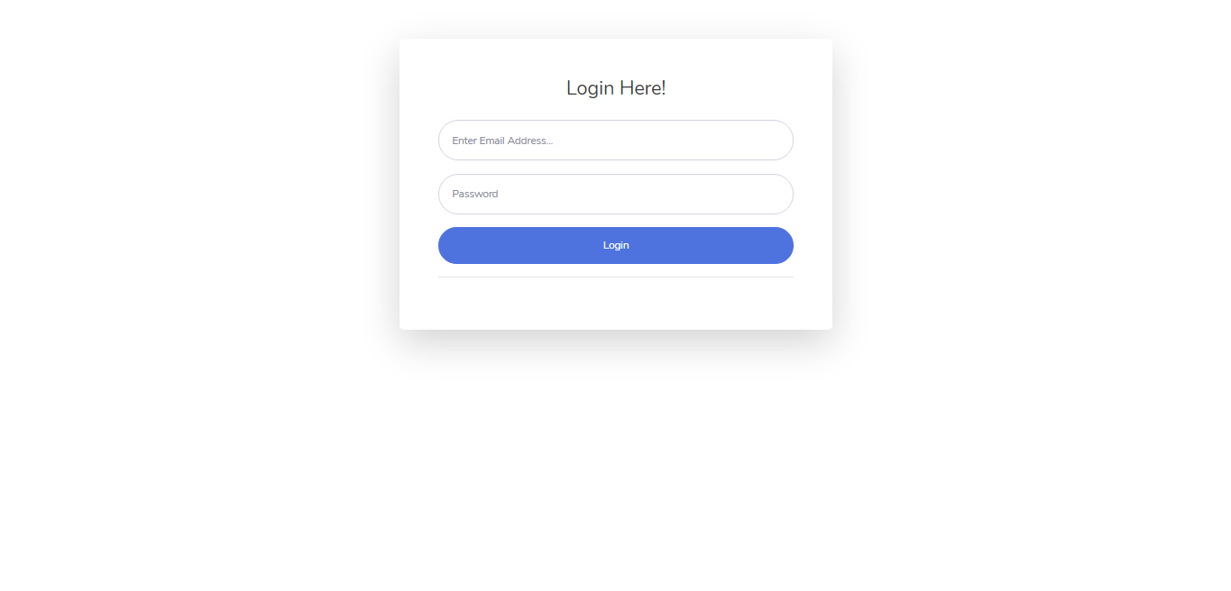

Gambar 5. 39Halaman login santri dan wali santri

## Halaman Dashboard santri

Pada gambar tampilan dashboard santri merupakan halaman yang dimuat pertama kali ketika setelah login pada sistem Pesantren Ashabul Kahfi dibuka.

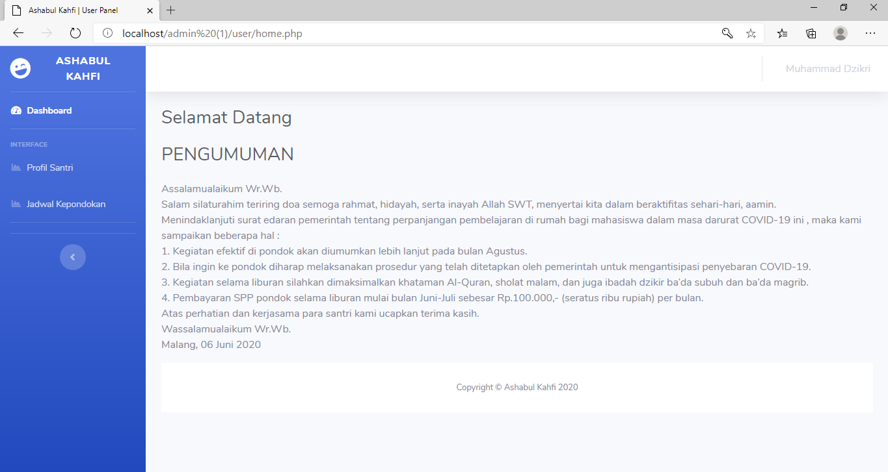

## Halaman Data santri

Pada gambar ini merupakan tampilan halaman data sa­ntri, pada halaman ini santri dan wali santri dapat melihat data santri, data ayah dan data ibu.

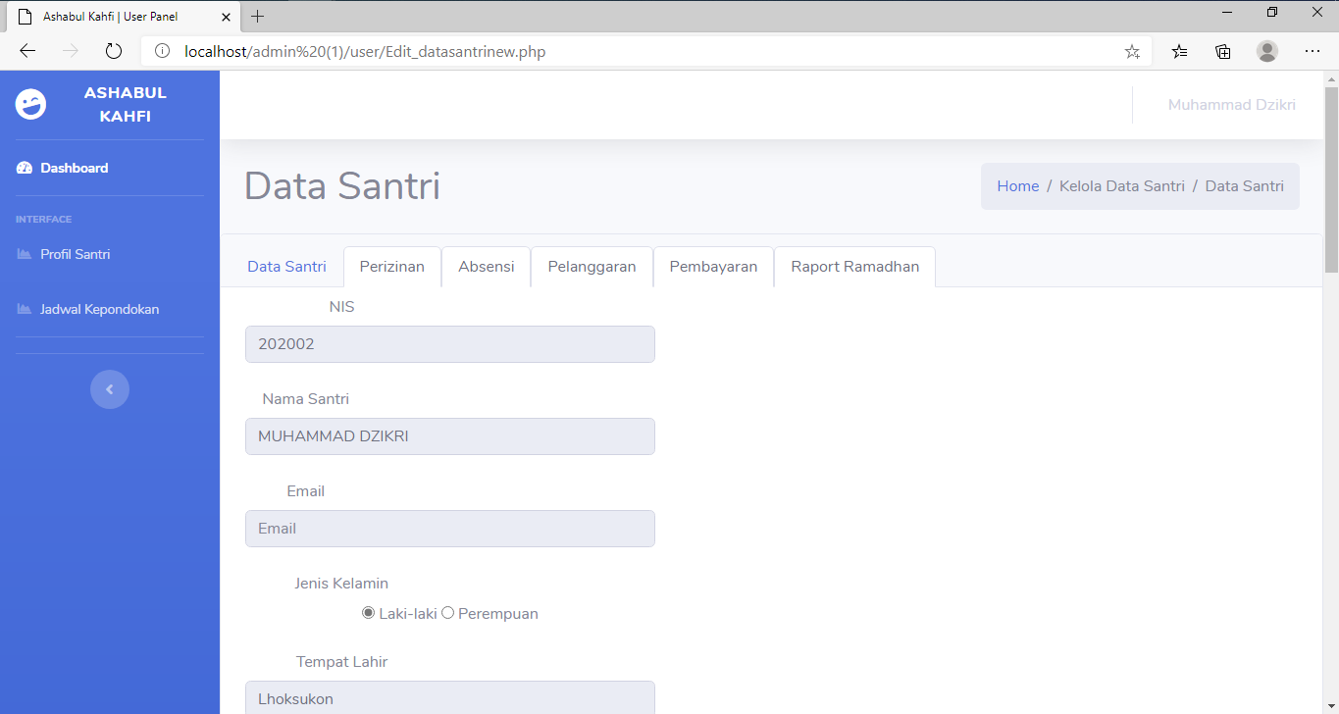

Gambar 5. 40 Halaman data santri

## Halaman Data perizinan

Pada gambar ini merupakan tampilan *download* dan *upload* form perizinan pulang kampung.

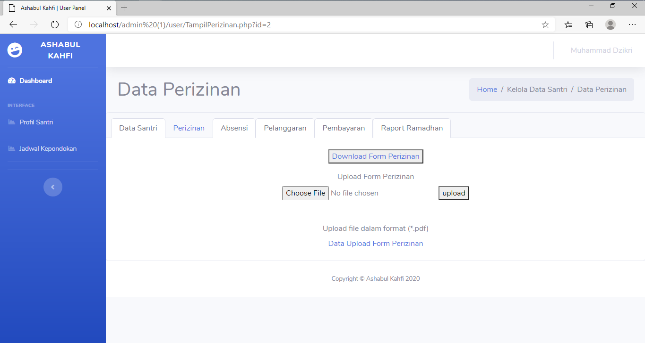

Gambar 5. 41 Halaman Data perizinan

## Halaman Data Absensi

Pada gambar ini merupakan tampilan laporan halaman data absensi. Data yang ditampilkan pada halaman ini yaitu tanggal, alfa, sakit, izin. Pada halaman ini santri dan wali santri hanya memiliki hak akses melihat.

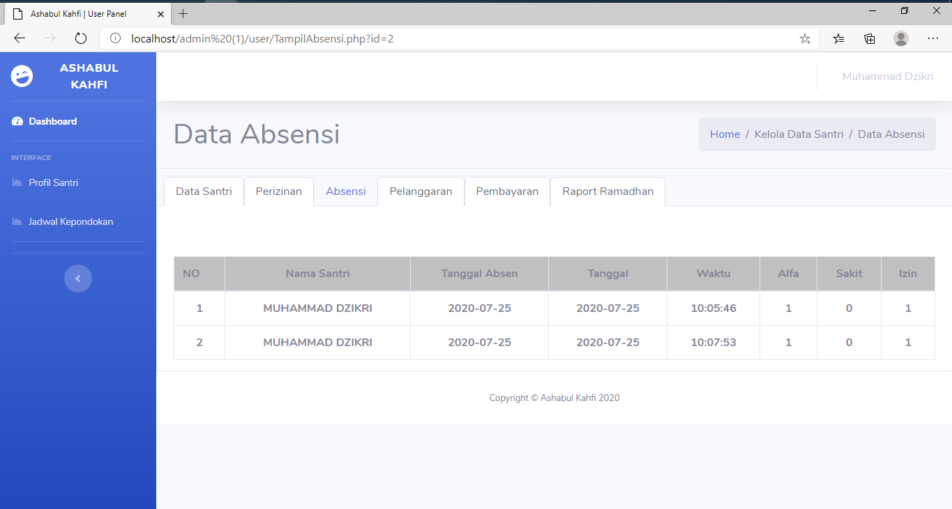

Gambar 5. 41 Halaman Data Absensi

## Halaman Data Pelanggaran

Pada gambar ini merupakan tampilan laporan halaman data pelanggaran. Data yang ditampilkan pada halaman ini yaitu nama santri, nama ayah, pelanggaran, tindakan, keterangan. Pada halaman ini santri dan walisantri hanya memiliki hak akses melihatdata pelanggaran.

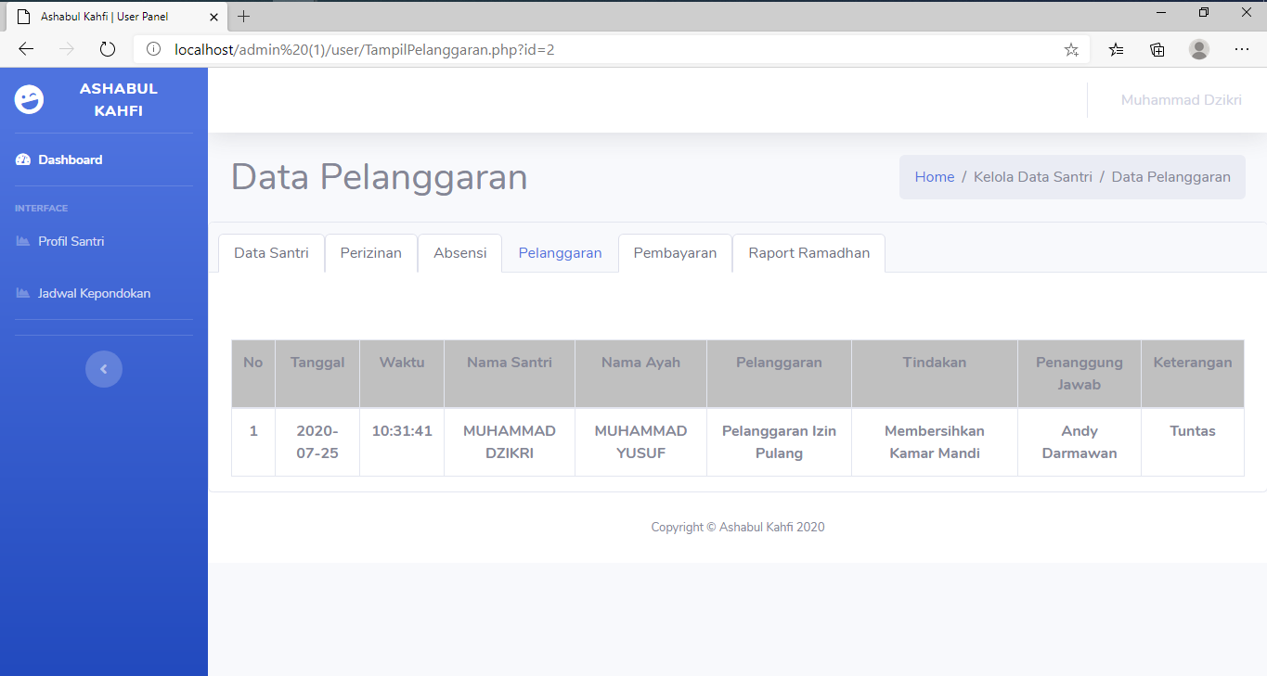

Gambar 5. 42 Halaman Data Pelanggaran

## Halaman Data Pembayaran

Pada gambar ini merupakan tampilan laporan halaman data pembayaran. Jika santri membayar kurang dari nominal maka secara otomatis status terisi belum lunas dan sebaliknya. Data yang ditampilkan pada halaman ini yaitu nama admin, tanggal, waktu, bulan, nominal, terbayar, status. Santri dan wali santri pada halaman ini dapat melihat data pembayaran.

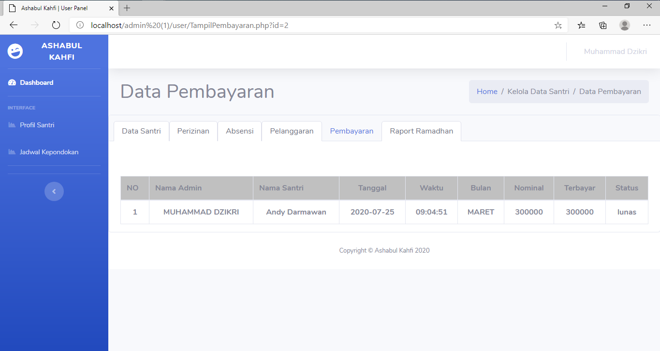

Gambar 5. 43 Halaman Data Pembayaran

## Halaman Data Raport Ramadhan

Pada gambar ini merupakan tampilan laporan halaman data raport Ramadhan. Data yang ditampilkan pada halaman ini yaitu nama santri, tanggal, waktu, kegiatan, alfa, izin. Santri dan wali santri pada halaman ini memiliki hak akses melihat data raport Ramadhan

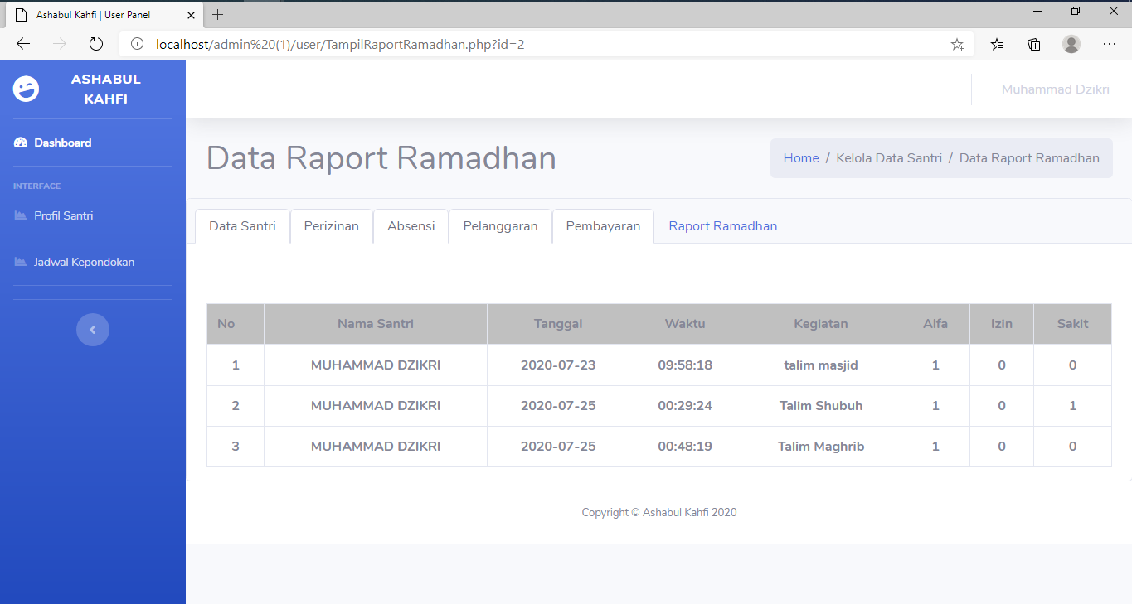

Gambar 5. 44 Halaman Data Raport Ramadhan